BỘ GIÁO DỤC VÀ ĐÀO TẠO
TRƯỜNG ĐẠI HỌC LẠC HỒNG
----o0o----


TRẦN QUỐC VƯƠNG

PHÁT HIỆN VÀ ĐỊNH VỊ VẬT THỂ
BẰNG XỬ LÝ ẢNH
ỨNG DỤNG TRONG CUỘC THI
ROBOCON 2024

LUẬN VĂN THẠC SĨ CÔNG NGHỆ THÔNG TIN

ĐỒNG NAI - NĂM 2025

BỘ GIÁO DỤC VÀ ĐÀO TẠO
TRƯỜNG ĐẠI HỌC LẠC HỒNG

TRẦN QUỐC VƯƠNG

PHÁT HIỆN VÀ ĐỊNH VỊ VẬT THỂ
BẰNG XỬ LÝ ẢNH
ỨNG DỤNG TRONG CUỘC THI
ROBOCON 2024

NGÀNH: CÔNG NGHỆ THÔNG TIN
MÃ NGÀNH: 8480201
LUẬN VĂN THẠC SĨ CÔNG NGHỆ THÔNG TIN
NGƯỜI HƯỚNG DẪN KHOA HỌC:
TS. huỳnh cao tuấn
ĐỒNG NAI - NĂM 2025

LỜI CAM ĐOAN
Tôi xin cam đoan nội dung trình bày trong luận văn là công trình nghiên cứu của tôi, dưới sự hướng dẫn của TS. Huỳnh Cao Tuấn, tại trường Đại học Lạc Hồng.
Trong luận văn này, các kiến thức từ các công trình có liên quan được kế thừa lại, có trích dẫn đầy đủ. Mã nguồn cài đặt của hệ thống, các thực nghiệm, kết quả, số liệu và hình ảnh được sử dụng trong luận văn là trung thực.
Người thực hiện
Trần Quốc Vương

LỜI CẢM ƠN
Trong quá trình thực hiện Luận văn tốt nghiệp cao học, tôi xin chân thành và gửi lời cảm ơn sâu sắc đến:
- Thầy TS. Huỳnh Cao Tuấn đã tận tình hướng dẫn, định hướng và dành thời gian quý báu để góp ý cho tôi hoàn thành luận văn này.
- Ban giám hiệu, Khoa sau đại học trường Đại học Lạc Hồng, thầy cô Khoa Công nghệ Thông tin đã giảng dạy, truyền đạt kiến thức và kinh nghiệm quý báu, chỉ bảo và tạo điều kiện cho tôi hoàn thành luận văn.
Xin chân thành cảm ơn
Trần Quốc Vương

TRƯỜNG ĐẠI HỌC LẠC HỒNG
KHOA SAU ĐẠI HỌC
TÓM TẮT LUẬN VĂN
Đề tài: Phát hiện và định vị vật thể bằng xử lý ảnh ứng dụng trong cuộc thi Robocon 2024
Ngành: Công nghệ Thông tin Mã số: 8480201
Học viên: Trần Quốc Vương
Người hướng dẫn: TS. Huỳnh Cao Tuấn
NỘI DUNG TÓM TẮT
- Nội dung được giao và kết quả mong đợi của người hướng dẫn
- Nghiên cứu về cuộc thi Robocon 2024:
  - Tìm hiểu chi tiết về quy tắc và yêu cầu của cuộc thi.
  - Phân tích các nhiệm vụ liên quan đến việc phát hiện và định vị vật thể.
- Phát triển các thuật toán xử lý ảnh:
  - Nghiên cứu và triển khai các phương pháp nhận dạng đối tượng trong ảnh.
  - Áp dụng các kỹ thuật bộ lọc màu để phát hiện các vật thể dựa trên màu sắc.
- Thiết kế hệ thống theo dõi đối tượng:
  - Xây dựng các thuật toán theo dõi đối tượng trong thời gian thực.
- Xác định vị trí và quỹ đạo di chuyển của các vật thể.
- Phát triển và tích hợp phần mềm:
- Xây dựng hệ thống phần mềm có khả năng xử lý dữ liệu ảnh từ cảm biến hoặc máy ảnh.
- Tích hợp các thuật toán xử lý ảnh và kỹ thuật nhận dạng vào hệ thống để phát hiện và định vị vật thể trong môi trường cuộc thi.

- Cách thức giải quyết vấn đề
- Nghiên cứu và hiểu về Cuộc thi Robocon 2024
- Nghiên cứu về Theo dõi đối tượng:
- Tìm hiểu và nghiên cứu về các phương pháp và thuật toán để theo dõi đối tượng di chuyển trong môi trường Robocon 2024. Xác định cách theo dõi các vật thể trong thời gian thực và xác định vị trí và quỹ đạo di chuyển của chúng.
- Nghiên cứu về Bộ lọc màu:
- Tìm hiểu về cách sử dụng bộ lọc màu để phát hiện và nhận dạng các vật thể dựa trên màu sắc của chúng. Xác định cách lựa chọn và cấu hình bộ lọc màu để phát hiện các vật thể có màu sắc đa dạng trong môi trường Robocon 2024.
- Nghiên cứu về Kỹ thuật tìm kiếm cụm điểm ảnh:
- Nghiên cứu về cách sử dụng kỹ thuật tìm kiếm cụm điểm ảnh để phát hiện và định vị các vật thể trong hình ảnh. Xác định các cụm điểm ảnh có liên quan đến vật thể và tính toán vị trí của chúng.
- Phát triển Hệ thống Phần mềm:
- Xây dựng hệ thống phần mềm có khả năng xử lý dữ liệu ảnh từ cảm biến hoặc máy ảnh trên robot. Tích hợp các thuật toán xử lý ảnh và các kỹ thuật nghiên cứu vào hệ thống để phát hiện và định vị các vật thể trong môi trường Robocon 2024.
Đồng Nai, Ngày … tháng … năm 2025
HỌC VIÊN

Trần Quốc Vương
MỤC LỤC

CHƯƠNG 1. GIỚI THIỆU ĐỀ TÀI 1
1.1 Lý do chọn đề tài 1
1.2 Mục tiêu của luận văn 1
1.3 Phạm vi và đối tượng nghiên cứu 1
1.4 Nội dung thực hiện 1
1.5 Phương pháp thực hiện 2
1.6 Cấu trúc luận văn 2
CHƯƠNG 2. CƠ SỞ LÝ THUYẾT 3
2.1 Giới thiệu về Xử lý ảnh 3
2.1.1 Định nghĩa 3
2.1.2 Tầm quan trọng 3
2.1.3 Các thành phần chính của Xử lý ảnh 3
2.1.4 Tiến bộ và ứng dụng 3
2.2 Các hệ màu và đặc tính 4
2.2.1 Các hệ màu trong Xử lý ảnh và đặc tính 4
2.2.1.1 RGB (Red, Green, Blue) 4
2.2.1.2 CMYK (Cyan, Magenta, Yellow, Key/Black) 5
2.2.1.3 HSV (Hue, Saturation, Value) 6
2.2.1.4 YUV 7
2.2.1.5 Lab 8
2.2.2 Chuyển đổi Hệ màu 9
2.3 Phép cộng ma trận ảnh 10
2.4 Làm mờ ảnh (Image Blurring) 11
2.4.1 Làm mờ trung bình (Mean Blurring) 11
2.4.2 Làm mờ Gaussian (Gaussian Blurring) 12
2.4.3 Làm mờ Median (Median Blurring) 12
2.5 Làm sáng ảnh (Image Brightening) 14
2.5.1 Thêm hằng số vào giá trị pixel 14
2.5.2 Điều chỉnh gamma (Gamma Correction) 15
2.5.3 Sử dụng histogram equalization 15
2.6 Làm tối ảnh (Darkening an Image) 16
2.7 Lấy ngưỡng (Thresholding) 18
2.7.1 Ngưỡng đơn giản (Simple Thresholding): 19
2.7.2 Ngưỡng nghịch (Inverse Thresholding): 19
2.7.3 Ngưỡng thích ứng (Adaptive Thresholding): 20
2.7.4 Ngưỡng Otsu (Otsu's Thresholding): 21
2.8 Thu nhỏ ảnh 21
2.9 Nở ra ảnh 23
2.10 Thuật toán tìm cạnh (Canny Edge Detection) 24
2.11 Trích xuất vùng màu 26
2.12 Xác định tâm vùng ảnh 27
2.13 Contour 28
2.13.1 Một số khái niệm 28
2.13.2 Contour Tracing Algorithms 30
2.13.2.1 Square Tracing algorithm 30
2.13.2.2 Moore – Neighbor Tracing 32
2.13.2.3 Radial Sweep 33
2.13.2.4 Theo Pavlidis’ Algorithm 34
2.14 Giải thích một số thuật ngữ 35
2.15 Các công trình nghiên cứu liên quan 37
2.15.1 Robocon 2024 – Dự án Roboflow Universe 37
2.15.2 A Robot Vision System in ABU Robocon Contest 37
CHƯƠNG 3. XÁC ĐỊNH BÓNG VÀ SILO 39
3.1 Thu thập dữ liệu 41
3.2 Phát hiện bóng từ xa bằng màu sắc 41
3.2.1 Đọc khung hình từ video: 41
3.2.2 Xử lý độ sáng trong môi trường phức tạp 42
3.2.3 Chuyển đổi không gian màu sang HSV: 43
3.2.4 Áp dụng ngưỡng màu cho mặt nạ: 44
3.3 Xử lý tách bóng 45
3.3.1 Giãn nở (Dilation): 45
3.3.2 Co (Erosion): 46
3.3.3 Phát hiện các contour và phân tích: 46
3.3.4 Tìm contour: 46
3.3.5 Lọc contour nhỏ: 46
3.3.6 Tách bóng và xác định tâm: 46
3.3.7 Tính toán các moments: 47
3.3.8 Tính toán tọa độ tâm: 47
3.3.9 Vẽ tâm bóng trên khung hình: 47
3.4 Xác định silo để bỏ bóng 48
3.4.1 Giới thiệu 48
3.4.2 Phương pháp xác định silo 48
CHƯƠNG 4: THỰC NGHIỆM 51
4.1 Cài đặt môi trường 51
4.1.1 Ngôn ngữ lập trình Python 51
4.1.2 Công cụ lập trình: PyCharm Community 51
4.1.3 Thư viện OpenCV-Python 52
4.1.4 Thư viện NumPy 52
4.2 Môi trường thực nghiệm 53
4.2.1 Không gian thực nghiệm 53
4.2.2 Kích thước và mã màu bóng 53
4.2.3 Silo 53
4.2.4 Chuyển đổi mã màu 53
4.3 Kết quả thực nghiệm 54
4.3.1 Phát hiện bóng 54
4.3.2 Phân tích silo 57
4.3.3 Thời gian xử lý 58
4.4 Bàn luận và so sánh với các phương pháp học máy 59
CHƯƠNG 5: KẾT LUẬN 62

DANH MỤC CÁC KÝ HIỆU, CHỮ VIẾT TẮT
STT | Ký hiệu viết tắt | Nội dung viết tắt
1 | RGB | Red – Green – Blue
2 | HSV | Hue – Saturation – Value
3 | YUV | Luma – Chrominance
4 | CMYK | Cyan – Magenta – Yellow – Key/Black
5 | Lab | Lightness – a, b
6 | ROI | Region of Interest
7 | OpenCV | Open Source Computer Vision Library
8 | NumPy | Numerical Python
9 | Robocon | Robot Contest
10 | MP4 | MPEG-4 Part 14
11 | BGR | Blue – Green – Red
12 | Otsu | Otsu’s Thresholding Method
13 | SE | Structuring Element
14 | YOLO | You Only Look Once
15 | SSD | Single Shot Multibox Detector
16 | R-CNN | Region-based Convolutional Neural Network
17 | CNN | Convolutional Neural Network
18 | SAM | Segment Anything Model
19 | BiFPN | Bidirectional Feature Pyramid Network
20 | TPU | Tensor Processing Unit
21 | GPU | Graphics Processing Unit
22 | Edge AI | Artificial Intelligence chạy trên thiết bị biên
DANH MỤC CÁC HÌNH VẼ ĐỒ THỊ
Hình 2.1. Hình ảnh mô tả trực quan về không gian màu RGB 5
Hình 2.2. Hình ảnh minh họa hệ màu CMYK 6
Hình 2.3. Hình ảnh mô tả hệ màu HSV 7
Hình 2.4. Hình ảnh minh họa hệ màu YUV 8
Hình 2.5. Hình ảnh mình họa hệ màu Lab 9
Hình 2.6. Mô phỏng phép cộng ma trận ảnh 11
Hình 2.7. Minh họa kết quả làm mở ảnh 13
Hình 2.8. Minh họa làm sáng ảnh 16
Hình 2.9. Hình minh họa làm tối ảnh 18
Hình 2.10. Minh họa lấy ngưỡng của ảnh 21
Hình 2.11. Hình ảnh mình họa thu nhỏ ảnh 23
Hình 2.12. Hình ảnh minh họa nở ảnh ra 24
Hình 2.13. Minh họa thuật toán tìm cạnh 26
Hình 2.14. Minh họa thuật toán trích xuất vùng màu 27
Hình 2.15. Minh họa thuật toán tìm tâm vùng ảnh 28
Hình 2.16. Minh họa thuật toán contour 28
Hình 2.17. Ví dụ về 4-connectivity 29
Hình 2.18. Ví dụ về 8-connectivity 29
Hình 2.19. Mô tả tìm contour của thuật toán Square Tracing 31
Hình 2.20. Ví dụ trường hợp thuật toán chạy sai 31
Hình 2.21. Ví dụ trường hợp thuật toán chạy đúng 32
Hình 2.22. Mô tả quá trình tìm contour của thuật toán Moore-Neighbor Tracking 33
Hình 2.23. Minh họa trực quan nguyên lý hoạt động của thuật toán Radial Sweep 34
Hình 2.24. Minh họa trực quan nguyên lý hoạt động của thuật toán 35
Hình 2.25. Hình ảnh minh họa về bóng trong sân thi đấu Robocon 2024 36
Hình 2.26. Hình ảnh mô phỏng silo (chứa 2 bóng đỏ và 1 bóng xanh) trong sân thi đấu Robocon 2024 36
Hình 3.1. Sơ đồ hệ thống 40
Hình 3.2. Hình ảnh đầu vào 42
Hình 3.3. Hình ảnh sau khi chuyển từ hệ màu BGR sang HSV 44
Hình 3.4. Hình ảnh mặt nạ của màu xanh thu được 45
Hình 3.5. Kết quả xác định bóng 48
Hình 4.1. Phát hiện bóng trong điều kiện ánh sáng mạnh. 55
Hình 4.2. Phát hiện bóng trong điều kiện ánh sáng yếu. 56
Hình 4.3. Phát hiện bóng khi nền phức tạp. 56

DANH MỤC CÁC BẢNG
Bảng 2.1. So sánh các phương pháp làm mờ ảnh 14
Bảng 4.1 Thời gian xử lý theo độ phân giải và số lượng bóng được phát hiện 58
Bảng 4.2. Bảng so sánh với các phương pháp học máy 60

GIỚI THIỆU ĐỀ TÀI
  - Lý do chọn đề tài
Cuộc thi Robocon là một sự kiện quốc tế thường niên, thu hút sự tham gia của các đội thi từ nhiều quốc gia để thiết kế và xây dựng robot thực hiện các nhiệm vụ phức tạp. Chủ đề của Robocon 2024 liên quan đến việc trồng và thu hoạch lúa, đòi hỏi khả năng phát hiện và định vị các vật thể có màu sắc đa dạng trong môi trường mô phỏng. Việc nghiên cứu và phát triển hệ thống xử lý ảnh để thực hiện nhiệm vụ này không chỉ giúp nâng cao hiệu suất thi đấu mà còn đóngnn góp vào sự phát triển của công nghệ xử lý ảnh và robotica. Đó là lý do chính tôi chọn đề tài "Phát hiện và định vị vật thể bằng xử lý ảnh ứng dụng trong cuộc thi Robocon 2024".
  - Mục tiêu của luận văn
Mục tiêu chính của luận văn là phát triển một hệ thống phát hiện và định vị vật thể dựa trên công nghệ xử lý ảnh, có khả năng nhận biết màu sắc và xác định vị trí chính xác của các vật thể trong không gian. Hệ thống này sẽ cung cấp thông tin cần thiết để điều khiển robot di chuyển đến các vị trí cụ thể để thực hiện việc thu thập và gắp các vật thể trong cuộc thi Robocon 2024.
  - Phạm vi và đối tượng nghiên cứu
Nghiên cứu sẽ tập trung vào ứng dụng công nghệ xử lý ảnh trong việc phát hiện và định vị các vật thể có màu sắc đa dạng. Phạm vi nghiên cứu bao gồm việc phát triển và triển khai các thuật toán xử lý ảnh, cũng như tích hợp chúng vào hệ thống robot để thực hiện nhiệm vụ trong cuộc thi Robocon 2024. Đối tượng nghiên cứu chính là các thuật toán và kỹ thuật xử lý ảnh, cùng với các phần mềm và phần cứng liên quan đến robot.
  - Nội dung thực hiện
- Nghiên cứu về cuộc thi Robocon 2024: Tìm hiểu chi tiết về quy tắc và yêu cầu cuộc thi, xác định các nhiệm vụ liên quan đến phát hiện và định vị vật thể.
- Phát triển các thuật toán xử lý ảnh: Nghiên cứu và triển khai các phương pháp nhận dạng đối tượng và sử dụng bộ lọc màu để phát hiện các vật thể.
- Thiết kế hệ thống theo dõi đối tượng: Xây dựng các thuật toán theo dõi đối tượng trong thời gian thực, xác định vị trí và quỹ đạo di chuyển của các vật thể.
- Phát triển và tích hợp phần mềm: Xây dựng hệ thống phần mềm có khả năng xử lý dữ liệu ảnh từ cảm biến hoặc máy ảnh, tích hợp các thuật toán xử lý ảnh và kỹ thuật nhận dạng vào hệ thống.
  - Phương pháp thực hiện
Để đạt được mục tiêu, đề tài sẽ sử dụng các phương pháp xử lý ảnh hiện đại, bao gồm việc sử dụng máy học và các thuật toán nhận dạng đặc biệt được tối ưu hóa cho việc nhận biết màu sắc và hình dạng của các vật thể trong môi trường Robocon 2024. Hệ thống sẽ được triển khai trên nền tảng phần cứng của robot và có thể sử dụng cảm biến ảnh để thu thập dữ liệu và định vị các vật thể.
  - Cấu trúc luận văn
Luận văn được cấu trúc như sau:
- Chương 1: Giới thiệu đề tài
- Chương 2: Cơ sở lý thuyết
- Chương 3: Xác định bóng và silo
- Chương 4: Thực nghiệm
- Chương 5: Kết luận

CƠ SỞ LÝ THUYẾT
  - Giới thiệu về Xử lý ảnh
    - Định nghĩa
Xử lý ảnh là một lĩnh vực trong khoa học máy tính và công nghệ thông tin nhằm nghiên cứu và áp dụng các phương pháp để xử lý và phân tích ảnh số. Nó bao gồm một loạt các kỹ thuật để biến đổi, cải thiện và phân tích hình ảnh để đạt được các mục tiêu nhất định như trích xuất thông tin, nhận dạng đối tượng, hay cải thiện chất lượng hình ảnh.
    - Tầm quan trọng
Xử lý ảnh đóng vai trò quan trọng trong nhiều lĩnh vực ứng dụng, bao gồm y học, công nghệ thông tin, an ninh, quản lý tài nguyên, và nhiều lĩnh vực khác. Các ứng dụng của xử lý ảnh rất đa dạng, từ chẩn đoán hình ảnh y khoa, nhận diện khuôn mặt, giám sát an ninh, đến các ứng dụng trong robot học, xe tự lái và thực tế ảo.
    - Các thành phần chính của Xử lý ảnh
Các hoạt động chính trong xử lý ảnh bao gồm:
- Biến đổi ảnh: Các phép biến đổi hình học và đồ họa để cải thiện hình ảnh.
- Phân đoạn ảnh: Tách ảnh thành các vùng, đối tượng để nghiên cứu và xử lý riêng biệt.
- Trích xuất đặc trưng: Nhận dạng và trích xuất các đặc điểm quan trọng từ ảnh.
- Nhận diện đối tượng: Phát hiện và nhận dạng các đối tượng trong ảnh.
- Phục hồi ảnh: Khôi phục và cải thiện chất lượng ảnh.
    - Tiến bộ và ứng dụng
Sự phát triển của công nghệ xử lý ảnh, đặc biệt là sự bùng nổ của trí tuệ nhân tạo và học sâu, đã mang lại nhiều tiến bộ đáng kể trong lĩnh vực này. Các thuật toán và mô hình mới đã cải thiện độ chính xác và hiệu suất của các ứng dụng xử lý ảnh, mở ra nhiều cơ hội và tiềm năng cho tương lai.
  - Các hệ màu và đặc tính
    - Các hệ màu trong Xử lý ảnh và đặc tính
Trong xử lý ảnh, các hệ màu là các cách biểu diễn màu sắc của các điểm ảnh trong hình ảnh. Việc sử dụng các hệ màu khác nhau phụ thuộc vào mục đích xử lý ảnh cụ thể và yêu cầu về hiệu suất. Dưới đây là một số hệ màu phổ biến được sử dụng trong xử lý ảnh:
      - RGB (Red, Green, Blue)
- RGB là hệ màu phổ biến nhất trong xử lý ảnh.
- Mỗi pixel được biểu diễn bằng ba giá trị: giá trị màu đỏ (R), màu xanh lá cây (G), và màu xanh lam (B).
- Giá trị của mỗi thành phần là một số từ 0 đến 255, với 0 là độ sáng nhất và 255 là độ sáng tối nhất.
- Ứng dụng: Không gian RGB là định dạng chuẩn khi ảnh được thu nhận từ các thiết bị như camera, webcam, máy ảnh kỹ thuật số,... Trong nhiều phần mềm xử lý ảnh (như OpenCV), ảnh được đọc mặc định ở không gian RGB hoặc tương đương là BGR.
- Hạn chế: Mặc dù dễ sử dụng và phổ biến, không gian RGB tồn tại một số hạn chế khi áp dụng vào nhận diện màu trong môi trường thực tế, đặc biệt là trong các ứng dụng như robot thi đấu Robocon:
  - Nhạy cảm với ánh sáng: Cường độ RGB thay đổi mạnh khi ánh sáng môi trường thay đổi, khiến việc phân loại màu không ổn định.
  - Không tách riêng thông tin màu và độ sáng: Màu sắc và độ sáng trộn lẫn trong 3 kênh RGB, khó phân tích riêng biệt.
  - Khó xác định dải màu cụ thể: Các dải giá trị RGB chồng lấn nhau giữa các màu gần giống nhau.
  - Hiệu quả phân đoạn màu thấp: Trong các bài toán như lọc màu bóng Robocon, RGB thường dẫn đến sai lệch, phát hiện sai màu hoặc mất vật thể.
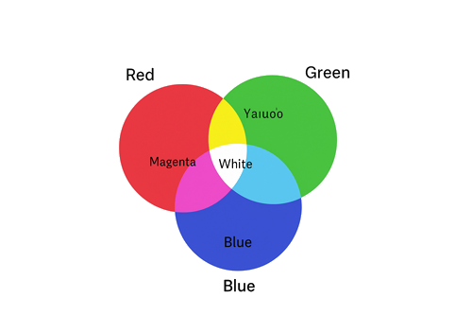
Hình 2.1. Hình ảnh mô tả trực quan về không gian màu RGB
      - CMYK (Cyan, Magenta, Yellow, Key/Black)
- Hệ màu CMYK thường được sử dụng trong in ấn màu.
- Mỗi pixel được biểu diễn bằng bốn thành phần:
  - Cyan (C)
  - Magenta (M)
  - Yellow (Y)
  - Key (K) hoặc Black (B)
- Hệ màu này cho phép điều chỉnh màu sắc và độ tương phản để phù hợp với quá trình in ấn màu.
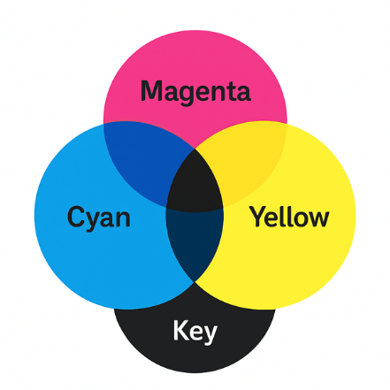
Hình 2.2. Hình ảnh minh họa hệ màu CMYK
      - HSV (Hue, Saturation, Value)
- HSV là hệ màu dựa trên các thông số màu sắc cơ bản. Hệ màu này tách biệt màu sắc (hue), độ bão hòa (saturation), và giá trị độ sáng (value).
- Hue (màu sắc) đại diện cho loại màu (ví dụ: đỏ, xanh lá cây, xanh dương).
- Saturation (độ bão hòa) xác định độ tinh khiết của màu.
- Value (giá trị độ sáng) xác định độ sáng của màu.
- Ưu điểm:
  - Tách biệt màu sắc và độ sáng: Màu (Hue) được tách riêng khỏi sáng tối, giúp nhận diện màu ổn định hơn trong điều kiện ánh sáng thay đổi.
  - Dễ lọc màu đặc trưng: Có thể chỉ cần xét kênh Hue để phân biệt các vật thể có màu sắc khác nhau, đơn giản hóa xử lý.
  - Hiệu quả trong nhận diện theo màu: Giảm nhầm lẫn màu nền với vật thể khi ánh sáng mạnh yếu không đồng đều.
  - Tương thích tốt với bài toán Robocon: Trong các sân thi đấu Robocon, màu vật thể (bóng, bó lúa, cọc cờ) thường cố định – HSV giúp robot dễ phát hiện hơn.
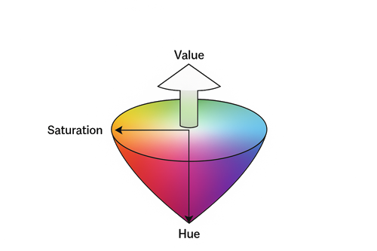
Hình 2.3. Hình ảnh mô tả hệ màu HSV
      - YUV
- YUV là hệ màu thường được sử dụng trong các hệ thống truyền hình màu và nén ảnh.
- Y là luma (độ sáng) và UV là hai thành phần của chroma (màu sắc).
- Đây là một hệ màu không dựa vào màu sắc trực tiếp, mà thay vào đó sử dụng thông tin về độ sáng và màu để tăng hiệu suất nén ảnh.
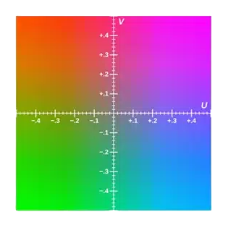
Hình 2.4. Hình ảnh minh họa hệ màu YUV
      - Lab
- Lab là hệ màu dựa trên mô hình màu thị giác của con người.
- L* biểu thị độ sáng, a* biểu thị màu đỏ/xanh đỏ, và b* biểu thị màu xanh/lam.
- Hệ màu này thường được sử dụng trong các ứng dụng đo lường màu sắc và phân tích màu sắc.
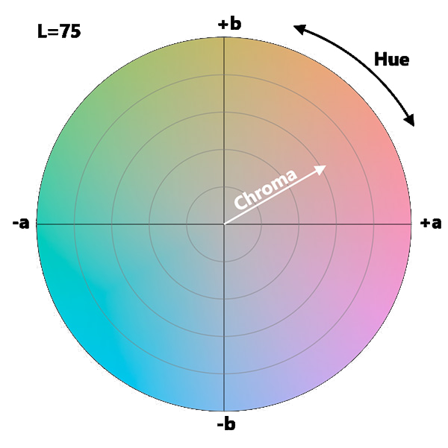
Hình 2.5. Hình ảnh mình họa hệ màu Lab
    - Chuyển đổi Hệ màu
Khi làm việc với hình ảnh, chúng ta thường cần chuyển đổi giữa các hệ màu để phù hợp với mục đích xử lý và hiển thị. Dưới đây là một số cách chuyển đổi giữa các hệ màu:
Từ RGB sang CMY
C = 1 − R, M = 1 – G , Y = 1 – B
Từ RGB sang HSV
Tính giá trị Max và Min:
Max = max(R, G, B)
Min = min(R, G, B)
Tính giá trị V (value):
V = Max
Tính giá trị S (Saturation):
Nếu Max = 0 thì S = 0
Ngược lại, S = (Max - Min) / Max
Tính giá trị H (Hue):
Nếu Max = Min thì H = 0 (hoặc không xác định)
Nếu Max = R thì H = (60 * ((G - B)/(Max - Min)) + 360) % 360
Nếu Max = G thì H = (60 * ((B - R)/(Max - Min)) + 120) % 360
Nếu Max = B thì H = (60 * ((R - G)/(Max - Min)) + 240) % 360
Từ CMYK sang RGB
R = 255 x (1 - C) x (1 - K)
G = 255 x (1 - M) x (1 - K)
B = 255 x (1 - Y) x (1 - K)

  - Phép cộng ma trận ảnh
Phép cộng ma trận ảnh là một phép toán cơ bản trong xử lý ảnh, cho phép kết hợp các thông tin pixel từ các ảnh khác nhau để tạo ra một ảnh mới. Phương pháp này thường được sử dụng để kết hợp các đặc điểm của các hình ảnh, cải thiện độ tương phản hoặc chỉnh sửa màu sắc của ảnh.
Giả sử chúng ta có hai ma trận ảnh cùng kích thước A và B, mỗi ma trận này biểu diễn một hình ảnh. Phép cộng ma trận ảnh được thực hiện pixel-wise như sau:
$$C_{\left(x,y\right)}A_{(x,y)}+B_{(x,y)}$$
Trong đó:
- C_{(x,y)} là giá trị pixel của ảnh kết quả tại vị trí (x,y)
- A_{(x,y)} là giá trị pixel tương ứng của ma trận ảnh A tại vị trí (x,y)
- B_{(x,y)} là giá trị pixel tương ứng của ma trận ảnh B tại vị trí (x,y)
Phép cộng này được thực hiện cho từng pixel của hai ảnh A và B, kết quả là một ảnh mới C có cùng kích thước và độ sâu màu (nếu là ảnh màu) với ảnh ban đầu.
Hình 2.6. Mô phỏng phép cộng ma trận ảnh
  - Làm mờ ảnh (Image Blurring)
Mục đích:
- Giảm nhiễu và làm mềm các chi tiết trong ảnh.
- Tạo hiệu ứng nghệ thuật hoặc làm nổi bật các vùng quan trọng.
- Chuẩn bị ảnh cho các bước xử lý tiếp theo như phân đoạn hoặc phát hiện biên.
Các phương pháp làm mờ ảnh:
    - Làm mờ trung bình (Mean Blurring)
Nguyên lý: Thay thế mỗi pixel bằng giá trị trung bình của các pixel xung quanh trong một cửa sổ xác định.
Công thức:
$${I'}_{(x,y)}= \frac{1}{k × k} \sum_{i= -a}^{a}{\sum_{j=-b}^{b}{I(x+i, y+j)}}$$
Trong đó:
- k × k là kích thước của cửa sổ
- I là ảnh gốc
- I’ là ảnh sau khi làm mờ
Code Python làm mờ trung bình:
import cv2
# Đọc ảnh
image = cv2.imread('input.jpg')
# Làm mờ trung bình với kernel 5x5
blurred = cv2.blur(image, (5, 5))
    - Làm mờ Gaussian (Gaussian Blurring)
Nguyên lý: Sử dụng hàm Gaussian để tính trọng số của các pixel xung quanh, pixel gần trung tâm hơn sẽ có trọng số lớn hơn.
Công thức:
$${I'}_{(x,y)}=\sum_{i=-a}^{a}{\sum_{j=-b}^{b}{G_{(i,j)}∙I_{(x+i,y+j)}}}$$
Với hàm Gaussian G_{(i,j)} được định nghĩa bởi:
$$G_{(i,j)}=\frac{1}{2πσ^{2}}exp⁡(-\frac{i^{2}+j^{2}}{2σ^{2}})$$
Code Python làm mờ Gaussian:
import cv2
# Đọc ảnh
image = cv2.imread('input.jpg')
# Làm mờ Gaussian với kernel 5x5
gaussian = cv2.GaussianBlur(image, (5, 5), sigmaX=0)
    - Làm mờ Median (Median Blurring)
Nguyên lý: Thay thế giá trị của mỗi pixel bằng giá trị trung vị của các pixel xung quanh trong một cửa sổ xác định.
Công thức: Không có công thức cụ thể, nhưng quá trình tính toán bao gồm:
- Sắp xếp các pixel trong cửa sổ theo thứ tự tăng dần.
- Chọn giá trị trung vị làm giá trị mới cho pixel tại vị trí trung tâm.
Code Python làm mờ Median:
import cv2
# Đọc ảnh
image = cv2.imread('input.jpg')
# Làm mờ trung vị (Median Blur) với kernel 5 (phải là số lẻ)
median = cv2.medianBlur(image, 5)
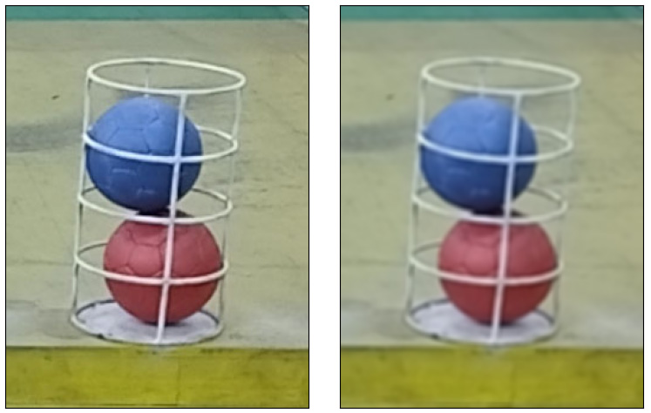
Hình 2.7. Minh họa kết quả làm mở ảnh

So sánh tổng quan:
Bảng 2.1. So sánh các phương pháp làm mờ ảnh
Tiêu chí | Mean Blur | Gaussian Blur | Median Blur
Cách tính | Trung bình các pixel | Trọng số Gaussian | Trung vị các pixel
Giữ chi tiết ảnh | Kém | Khá tốt | Tốt nhất
Giảm nhiễu ngẫu nhiên | Trung bình | Hiệu quả | Rất hiệu quả với nhiễu muối tiêu
Giữ cạnh (edge preservation) | Yếu | Trung bình | Mạnh
Độ mượt của ảnh đầu ra | Mượt đều | Mượt tự nhiên | Mềm nhưng rõ đường viền
Tốc độ xử lý | Nhanh nhất | Trung bình | Chậm hơn một chút
Ứng dụng phổ biến | Làm mờ đơn giản | Tiền xử lý phát hiện biên | Làm sạch ảnh bị nhiễu mạnh
  - Làm sáng ảnh (Image Brightening)
Mục đích:
- Tăng cường độ sáng tổng thể của hình ảnh.
- Cải thiện khả năng hiển thị các chi tiết trong ảnh tối.
- Điều chỉnh độ tương phản để làm rõ các vùng ảnh.
Các phương pháp làm sáng ảnh:
    - Thêm hằng số vào giá trị pixel
Nguyên lý: Tăng giá trị của mỗi pixel trong ảnh bằng một giá trị hằng số C
Công thức:
$${I'}_{\left(x,y\right)}=I_{(x,y)}+C$$
Trong đó C là hằng số sáng được thêm vào mỗi giá trị pixel.
    - Điều chỉnh gamma (Gamma Correction)
Nguyên lý: Sử dụng hàm gamma để điều chỉnh độ sáng của ảnh.
Công thức:
$${I'}_{(x,y)}=A∙{(I_{(x,y)})}^{γ}$$
Trong đó A là hệ số khuếch đại (thường là 1), và γ là giá trị gamma. Giá trị γ < 1 làm sáng ảnh, trong khi γ > 1 làm tối ảnh.
    - Sử dụng histogram equalization
Nguyên lý: Phân phối lại giá trị pixel dựa trên histogram của ảnh để tối ưu hóa độ tương phản.
Công thức: Không có công thức đơn giản, quá trình bao gồm:
- Tính histogram của ảnh.
- Tính hàm phân phối tích lũy (CDF).
- Sử dụng CDF để ánh xạ lại giá trị pixel.
Code Python làm sáng ảnh:
import cv2
import numpy as np
# Đọc ảnh gốc
image = cv2.imread('images/tang-sang.jpg')
# Độ sáng cần tăng (0–255)
brightness = 50
bright_image = cv2.convertScaleAbs(image, alpha=1, beta=brightness)
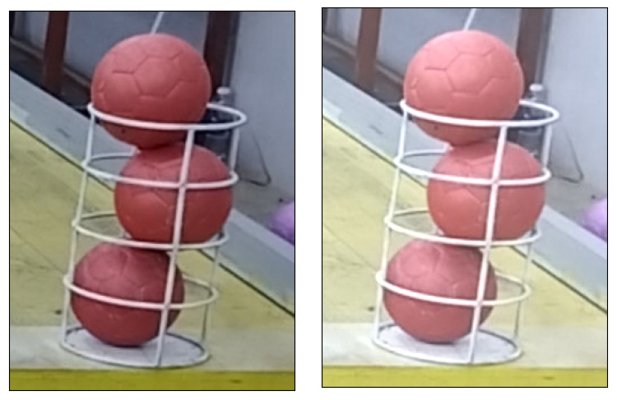
Hình 2.8. Minh họa làm sáng ảnh
  - Làm tối ảnh (Darkening an Image)
Làm tối ảnh là một kỹ thuật cơ bản trong xử lý ảnh số, thuộc nhóm các phép biến đổi cường độ sáng tuyến tính. Mục tiêu của phép biến đổi này là giảm độ sáng tổng thể của ảnh nhằm phục vụ các mục đích như:
- Làm nổi bật các vật thể có màu sáng hoặc vùng có độ phản xạ cao.
- Kiểm soát độ tương phản của ảnh trong các bài toán tiền xử lý ảnh (preprocessing).
- Hạn chế nhiễu từ ánh sáng nền trong các môi trường có độ chói mạnh.
Nguyên lý:
Làm tối ảnh là quá trình giảm giá trị độ sáng của từng điểm ảnh (pixel) trong ảnh gốc. Có hai cách phổ biến để thực hiện:
Phương pháp 1: Trừ trực tiếp một hằng số
Với mỗi pixel tại vị trí (x, y) có giá trị I(x, y), ta thực hiện phép trừ:
$$I^{'}\left(x,y\right)=I\left(x,y\right)-C$$

Trong đó:
- C là hằng số dương (ví dụ: 30, 50).
- Kết quả được cắt ngưỡng về 0 nếu nhỏ hơn.
Phương pháp 2: Nhân với hệ số nhỏ hơn 1
$$I^{'}\left(x,y\right)= α.I\left(x,y\right), với 0< α<1$$
Phương pháp này giúp giảm sáng đều và duy trì tỉ lệ tương phản giữa các vùng trong ảnh.
Ưu điểm:
- Làm nổi bật vật thể sáng
- Hữu ích trong tiền xử lý phân đoạn màu (HSV)
Hạn chế:
- Có thể làm mất chi tiết ở vùng tối nếu xử lý quá mạnh
- Làm giảm độ tương phản nếu chọn hệ số α không phù hợp
Code Python làm tối ảnh:
import cv2
# Đọc ảnh gốc
image = cv2.imread('input.jpg')
# Cách 1: Trừ một hằng số
dark_img1 = cv2.subtract(image, 50)
# Cách 2: Nhân hệ số alpha < 1
dark_img2 = cv2.convertScaleAbs(image, alpha=0.5, beta=0)
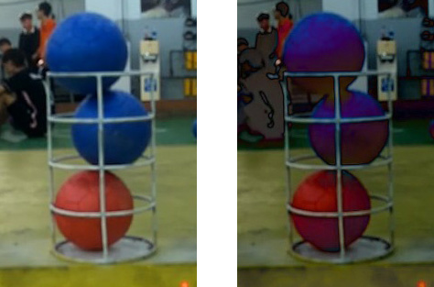
Hình 2.9. Hình minh họa làm tối ảnh
  - Lấy ngưỡng (Thresholding)
Mục đích: Lấy ngưỡng là một kỹ thuật cơ bản trong xử lý ảnh dùng để phân đoạn ảnh thành các vùng dựa trên giá trị cường độ của các pixel. Kỹ thuật này giúp chuyển ảnh xám hoặc ảnh màu thành ảnh nhị phân, từ đó làm nổi bật các đối tượng quan tâm và loại bỏ các chi tiết không cần thiết.
Nguyên lý: Lấy ngưỡng hoạt động bằng cách so sánh giá trị cường độ của mỗi pixel với một ngưỡng (threshold) đã xác định trước. Pixel nào có giá trị cường độ lớn hơn hoặc nhỏ hơn ngưỡng sẽ được gán giá trị mới (thường là trắng hoặc đen trong ảnh nhị phân).
Công thức: Nếu I_{(x,y)} là giá trị cường độ của pixel tại vị trí (x,y) trong ảnh gốc và T là ngưỡng:

    - Ngưỡng đơn giản (Simple Thresholding):
Ngưỡng đơn giản là kỹ thuật áp dụng một giá trị ngưỡng T cho toàn bộ ảnh. Với mỗi điểm ảnh I(x,y), áp dụng quy tắc:
$${I'}_{(x,y)}=f\left(x\right)=\left\{\begin{aligned}255 \\ 0\end{aligned}\right. {nếu I_{(x,y)}>T \atop nếu I_{(x,y)}≤T}$$
Trong đó:
- I(x,y): giá trị độ sáng của pixel tại vị trí (x,y)
- T: ngưỡng do người dùng đặt (thường trong khoảng 0–255 với ảnh grayscale)
- 255: giá trị đầu ra cho pixel vượt ngưỡng
Code Python lấy ngưỡng đơn giản:
import cv2
# Đọc ảnh mức xám
image = cv2.imread('input.jpg', cv2.IMREAD_GRAYSCALE)
# Áp dụng ngưỡng đơn giản: Pixel > 127 => 255, ngược lại => 0
ret, thresh_binary = cv2.threshold(image, 127, 255, cv2.THRESH_BINARY)
    - Ngưỡng nghịch (Inverse Thresholding):
Ngưỡng nghịch là một biến thể của kỹ thuật ngưỡng đơn giản, trong đó giá trị pixel được đảo lại so với ngưỡng thông thường: các điểm ảnh có giá trị nhỏ hơn hoặc bằng ngưỡng sẽ được đặt ở mức sáng cao nhất, trong khi các điểm ảnh lớn hơn ngưỡng sẽ bị đưa về giá trị 0. Kỹ thuật này đặc biệt hữu ích khi đối tượng trong ảnh tối hơn nền.
$$I_{(x,y)}=\left\{\begin{aligned}0 \\ 255\end{aligned}\right. {nếu I_{(x,y)}>T \atop nếu I_{(x,y)}<T}$$
Trong đó:
- T: ngưỡng do người dùng lựa chọn.
- 255: giá trị pixel sau ngưỡng hóa (thường là 255).
- I(x,y): giá trị độ sáng ban đầu tại điểm ảnh.
Code Python lấy ngưỡng nghịch:
import cv2
# Đọc ảnh mức xám
image = cv2.imread('input.jpg', cv2.IMREAD_GRAYSCALE)
# Áp dụng ngưỡng nghịch: Pixel <= 127 => 255, lớn hơn => 0
ret, thresh_inv = cv2.threshold(image, 127, 255, cv2.THRESH_BINARY_INV)
    - Ngưỡng thích ứng (Adaptive Thresholding):
Ngưỡng được xác định dựa trên các giá trị cường độ của các vùng xung quanh pixel thay vì một ngưỡng cố định cho toàn bộ ảnh. Phương pháp này hữu ích khi ảnh có điều kiện ánh sáng không đồng nhất.
$${I'}_{(x,y)}=\left\{\begin{aligned}255 \\ 0\end{aligned}\right. {nếu I_{(x,y)}>T_{(x,y)} \atop nếu I_{(x, y)}≤T_{(x,y)}}$$
Trong đó T_{(x,y)} là ngưỡng được tính toán dựa trên các vùng lân cận của pixel (x,y)
Code Python lấy ngưỡng thích ứng:
import cv2
# Đọc ảnh mức xám
image = cv2.imread('input.jpg', cv2.IMREAD_GRAYSCALE)
# Áp dụng ngưỡng thích ứng kiểu Gaussian
adaptive = cv2.adaptiveThreshold(image, 255, cv2.ADAPTIVE_THRESH_GAUSSIAN_C, cv2.THRESH_BINARY, blockSize=11, C=2)
    - Ngưỡng Otsu (Otsu's Thresholding):
Phương pháp này tự động tìm ngưỡng tối ưu T bằng cách cực đại hóa phương sai giữa các lớp (foreground và background).
$$Tối ưu T=arg{max \atop T}\left[σ_{B}^{2}(T)\right]$$
Trong đó $σ_{B}^{2}(T)$ là phương sai giữa các lớp khi sử dụng ngưỡng T.
Code Python lấy ngưỡng Otsu:
import cv2
# Đọc ảnh mức xám
image = cv2.imread('input.jpg', cv2.IMREAD_GRAYSCALE)
# Áp dụng ngưỡng Otsu – tự động tìm ngưỡng tối ưu
ret, otsu_thresh = cv2.threshold(image, 0, 255, cv2.THRESH_BINARY + cv2.THRESH_OTSU)
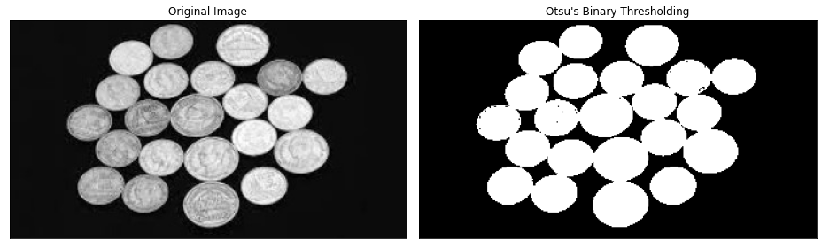
Hình 2.10. Minh họa lấy ngưỡng của ảnh
  - Thu nhỏ ảnh
Mục đích: Loại bỏ các điểm ảnh biên của đối tượng, làm cho đối tượng thu nhỏ lại. Erosion làm giảm kích thước của các vùng sáng và có thể loại bỏ các chi tiết nhỏ hoặc nhiễu.
Phương pháp:
- Cấu trúc phần tử (Structuring Element - SE): Là một ma trận nhỏ (thường là hình vuông hoặc hình chữ thập) được sử dụng để quét qua ảnh gốc.
- Nguyên tắc: Đối với mỗi điểm ảnh (x, y) trong ảnh gốc, nếu tất cả các điểm ảnh trong SE khi đặt tại (x, y) đều nằm trong vùng đối tượng (giá trị 1 trong ảnh nhị phân), thì điểm ảnh (x, y) sẽ được giữ lại. Nếu không, điểm ảnh (x, y) sẽ bị loại bỏ (gán giá trị 0).
Công thức toán học:
$$\left(A⊖B\right)\left(x,y\right)=\min_{\left(s,t\right)∈B}A(x+s,y+t)$$
Trong đó:
- A là ảnh gốc.
- B là cấu trúc phần tử.
- (x,y) là vị trí của điểm ảnh.
- $⊖$ là phép toán erosion.
Quy trình:
- Chọn cấu trúc phần tử B
- Di chuyển B qua từng điểm ảnh của ảnh A
- Nếu mọi điểm ảnh trong B khi đặt tại (x, y) đều khớp với các điểm ảnh thuộc đối tượng trong A, giữ lại điểm ảnh đó.
- Ngược lại, loại bỏ điểm ảnh đó.
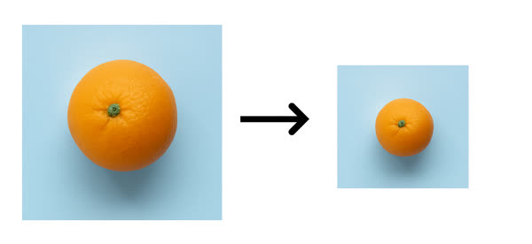
Hình 2.11. Hình ảnh mình họa thu nhỏ ảnh
  - Nở ra ảnh
Mục đích: Thêm các điểm ảnh biên vào đối tượng, làm cho đối tượng nở ra. Dilation làm tăng kích thước của các vùng sáng và có thể lấp đầy các lỗ hổng nhỏ hoặc kết nối các thành phần bị ngắt quãng.
Phương pháp:
- Cấu trúc phần tử (Structuring Element - SE): Tương tự như trong erosion.
- Nguyên tắc: Đối với mỗi điểm ảnh (x, y) trong ảnh gốc, nếu bất kỳ điểm ảnh nào trong SE khi đặt tại (x, y) nằm trong vùng đối tượng, thì điểm ảnh (x, y) sẽ được thêm vào đối tượng (gán giá trị 1).
Công thức toán học:
$$\left(A⨁B\right)\left(x,y\right)=\max_{\left(s,t\right)∈B}A(x-s,y-t)$$
Trong đó:
- A là ảnh gốc.
- B là cấu trúc phần tử.
- (x, y) là vị trí của điểm ảnh.
- $⨁$ là phép toán dilation.
Quy trình:
- Chọn cấu trúc phần tử B.
- Di chuyển B qua từng điểm ảnh của ảnh A.
- Nếu bất kỳ điểm ảnh nào trong B khi đặt tại (x, y) khớp với các điểm ảnh thuộc đối tượng trong A, giữ lại điểm ảnh đó.
- Ngược lại, thêm điểm ảnh đó vào đối tượng.
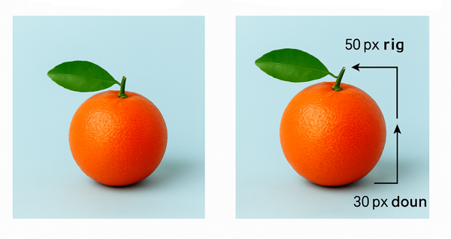
Hình 2.12. Hình ảnh minh họa nở ảnh ra
  - Thuật toán tìm cạnh (Canny Edge Detection)
Thuật toán Canny là một trong những phương pháp phổ biến nhất để phát hiện biên trong xử lý ảnh. Thuật toán này được phát triển bởi John F. Canny vào năm 1986 và được sử dụng rộng rãi trong nhiều ứng dụng xử lý ảnh và thị giác máy tính.
Mục tiêu: Phát hiện biên (edges) trong ảnh, tức là các điểm nơi cường độ sáng của ảnh thay đổi mạnh.
Các bước thực hiện của thuật toán Canny
Bước 1: Làm mờ ảnh (Noise Reduction)
Mục đích: Giảm nhiễu trong ảnh để tránh phát hiện biên giả.
Phương pháp: Sử dụng bộ lọc Gaussian để làm mờ ảnh. Bộ lọc Gaussian có dạng:
$$G_{(x,y)}=\frac{1}{2πσ^{2}}e^{-\frac{x^{2}+y^{2}}{2σ^{2}}}$$
Với $σ$ là độ lệch chuẩn.
Bước 2: Tính gradient cường độ (Intensity Gradient)
Mục đích: Xác định các vùng có sự thay đổi cường độ sáng mạnh trong ảnh.
Phương pháp: Sử dụng toán tử Sobel để tính gradient theo hai hướng x và y. Gradient tại mỗi điểm (x, y) được tính như sau:
$$G_{x}=\frac{∂I}{∂x}, { G}_{y}=\frac{∂I}{∂y}$$
Cường độ gradient và hướng gradient được tính như sau:
$$G=\sqrt{G\frac{2}{x}+G_{y}^{2}}, θ=arctan\left(\frac{G_{y}}{G_{x}}\right)$$
Bước 3: Non-maximum Suppression
Mục đích: Mỏng hóa các biên để đảm bảo rằng biên phát hiện là mỏng nhất và chính xác nhất.
Phương pháp: So sánh giá trị cường độ gradient của mỗi điểm với giá trị của hai điểm lân cận theo hướng gradient. Nếu giá trị tại điểm hiện tại không lớn hơn hai điểm lân cận, nó sẽ bị loại bỏ.
Bước 4: Ngưỡng kép (Double Threshold)
Mục đích: Phân loại các điểm biên thành các biên mạnh, biên yếu và không phải biên.
Phương pháp: Sử dụng hai ngưỡng (threshold) để phân loại:
- Biên mạnh: Điểm có cường độ gradient lớn hơn ngưỡng cao.
- Biên yếu: Điểm có cường độ gradient nằm giữa ngưỡng cao và ngưỡng thấp.
- Không phải biên: Điểm có cường độ gradient nhỏ hơn ngưỡng thấp.
Bước 5: Theo dõi biên bằng phương pháp ngưỡng hóa liên kết (Edge Tracking by Hysteresis)
Mục đích: Kết nối các điểm biên yếu thành các biên mạnh nếu chúng nằm gần các biên mạnh.
Phương pháp: Điểm biên yếu được xem là biên thực sự nếu nó liên kết với một điểm biên mạnh. Nếu không, nó sẽ bị loại bỏ.
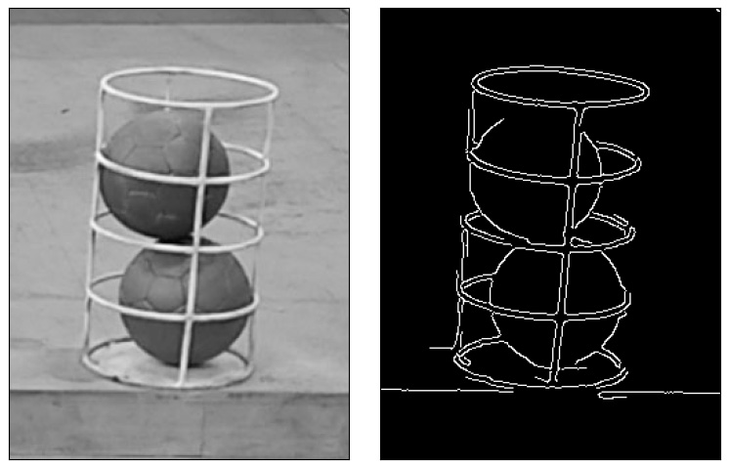
Hình 2.13. Minh họa thuật toán tìm cạnh
  - Trích xuất vùng màu
Trích xuất vùng màu (Color Region Extraction) là quá trình xác định và tách các vùng trong ảnh có màu sắc cụ thể. Đây là một kỹ thuật quan trọng trong xử lý ảnh, giúp phân đoạn các đối tượng dựa trên màu sắc của chúng. Quá trình này thường bao gồm các bước sau:
Chuyển đổi không gian màu: Để làm việc với màu sắc hiệu quả hơn, ảnh thường được chuyển đổi từ không gian màu RGB sang một không gian màu khác như HSV (Hue, Saturation, Value) hoặc YCbCr.
Lựa chọn dải màu: Xác định phạm vi giá trị của các kênh màu để xác định vùng màu cần trích xuất. Ví dụ, trong không gian màu HSV, để trích xuất vùng màu đỏ, có thể xác định phạm vi giá trị cho Hue, Saturation và Value tương ứng.
Tạo mặt nạ màu: Tạo một mặt nạ nhị phân (binary mask) từ ảnh gốc, trong đó các điểm ảnh nằm trong dải màu được xác định sẽ có giá trị 1 (hoặc trắng), và các điểm ảnh ngoài dải màu sẽ có giá trị 0 (hoặc đen).
Áp dụng mặt nạ màu: Sử dụng mặt nạ nhị phân để tách vùng màu khỏi ảnh gốc. Vùng màu được trích xuất sẽ giữ nguyên giá trị màu, trong khi các vùng khác sẽ bị loại bỏ hoặc gán giá trị nền.
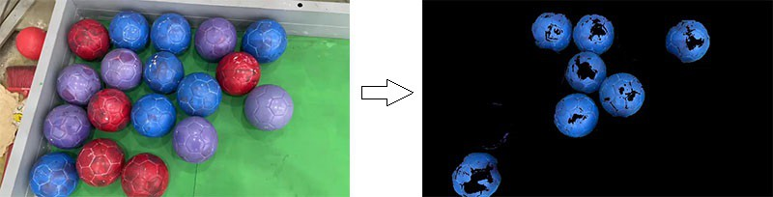
Hình 2.14. Minh họa thuật toán trích xuất vùng màu
  - Xác định tâm vùng ảnh
Xác định tâm vùng ảnh (Centroid of a Region) là quá trình tính toán tọa độ trung tâm của một vùng đối tượng trong ảnh. Tâm vùng ảnh thường được sử dụng trong các bài toán theo dõi đối tượng, phân tích chuyển động và nhận dạng đối tượng. Các bước cơ bản bao gồm:
Tính toán các đặc trưng hình học: Sử dụng các đặc trưng hình học để xác định tâm của vùng đối tượng. Các đặc trưng này bao gồm diện tích (Area), và các tọa độ trọng tâm (Centroid).
Xác định các điểm ảnh thuộc vùng đối tượng: Sử dụng mặt nạ nhị phân để xác định các điểm ảnh thuộc vùng đối tượng.
Tính toán tọa độ trọng tâm: Sử dụng các công thức hình học để tính toán tọa độ trọng tâm của vùng đối tượng. Đối với ảnh nhị phân, tọa độ trọng tâm $\left(C_{x},C_{y}\right)$ được tính như sau:
$$C_{x}=\frac{\sum_{i}{x_{i}}}{N}, C_{y}=\frac{\sum_{i}{y_{i}}}{N}$$
Trong đó:
- x_{i}, y_{i} là tọa độ của các điểm ảnh thuộc vùng đối tượng.
- N là số lượng điểm ảnh thuộc vùng đối tượng.
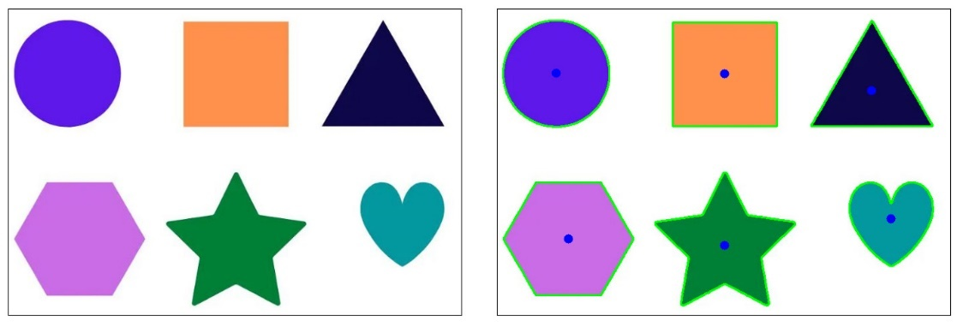
Hình 2.15. Minh họa thuật toán tìm tâm vùng ảnh
  - Contour
Thuật toán Contour là một công cụ quan trọng trong xử lý ảnh, được sử dụng để phân đoạn và trích xuất các đối tượng, nhằm hỗ trợ các bước xử lý tiếp theo đạt độ chính xác cao hơn. Trước khi áp dụng thuật toán này, việc sử dụng phương pháp ngưỡng (Thresholding) hoặc phát hiện cạnh Canny (Canny edge detection) là cần thiết để chuẩn bị và làm nổi bật các đặc điểm cần thiết trong hình ảnh.
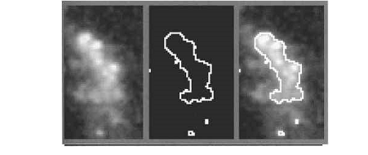
Hình 2.16. Minh họa thuật toán contour
    - Một số khái niệm
Neighbor: 2 pixel được gọi là neighbor nếu 2 pixel đó chung một cạnh.
Thành phần connected: Giả sử trong một ảnh nhị phân, các pixel thuộc về một đối tượng có giá trị là 1, trong khi các pixel thuộc nền có giá trị là 0. Khi đó, giữa hai pixel bất kỳ thuộc đối tượng, nếu tồn tại một chuỗi các pixel thỏa mãn các điều kiện sau:
- Tất cả các pixel trong chuỗi đều thuộc đối tượng, tức là các pixel này đều có giá trị bằng 1.
- Mỗi pixel trong chuỗi đều là lân cận (neighbor) của pixel trước và sau nó trong chuỗi.
Thì chuỗi các pixel này được gọi là một thành phần kết nối (connected component).
4-connectivity: xem hình 2.9, P với P2 là một 4-connectivity, tương tự P với P4, P với P6 hay P với P8 đều là một 4-connectivity.
4-connected: một đối tượng được gọi là 4-connected nếu thỏa mãn: bất kỳ 2 pixel liền kề nhau thuộc đối tượng là một 4-connectivity.
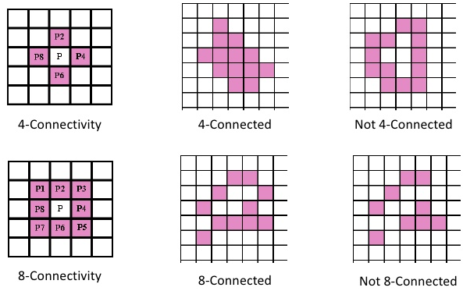
Hình 2.17. Ví dụ về 4-connectivity
8-connectivity: xem hình 2.10, P với bất kì pixel nào xung quanh nó đều tạo nên một 8-connectivity.
8-connected: một đối tượng được gọi là 8-connected khi thỏa mãn: bất kỳ 2 pixel liền kề nhau thuộc đối tượng là một 8-connectivity.

Hình 2.18. Ví dụ về 8-connectivity

    - Contour Tracing Algorithms
Hiện nay, có bốn thuật toán phổ biến nhất thường được ứng dụng trong kỹ thuật dò biên (contour tracking), bao gồm:
- Square Tracing Algorithm: Thuật toán dò biên theo ô vuông.
- Moore – Neighbor Tracing: Thuật toán dò theo lân cận Moore.
- Radial Sweep: Quét xuyên tâm
- Theo Pavlidis’ Algorithm: Thuật toán của Pavlidis.
Trong số đó, Square Tracing Algorithm và Moore–Neighbor Tracing được ưa chuộng hơn cả nhờ đặc điểm dễ lập trình và triển khai trong thực tế.
      - Square Tracing algorithm
Thuật toán Square Tracing bắt đầu từ điểm ảnh ngoài cùng bên trái ở hàng dưới cùng và quét dọc lên trên cho đến khi phát hiện một điểm ảnh có giá trị bằng 1 – điểm này được xác định là điểm bắt đầu (start pixel). Từ đây, thuật toán di chuyển theo các quy tắc sau:
- Nếu điểm ảnh kế tiếp có giá trị 1, thuật toán sẽ rẽ trái.
- Nếu gặp điểm ảnh có giá trị 0, thuật toán sẽ rẽ phải.
- Quá trình tiếp tục cho đến khi di chuyển quay lại điểm bắt đầu, khi đó thuật toán dừng lại.
Hình 2.19 mô tả cách hoạt động của thuật toán:
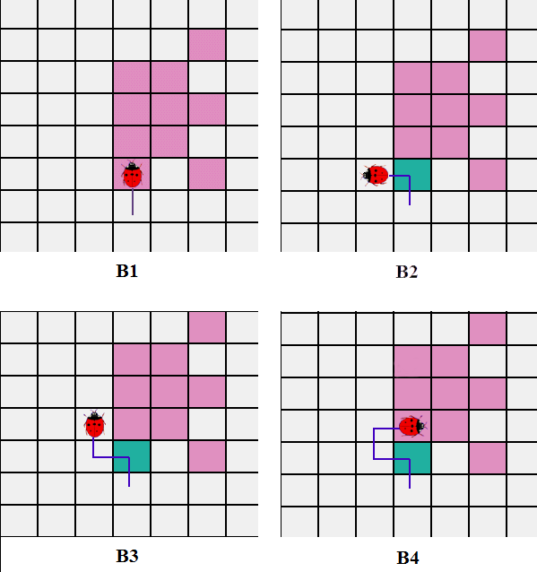
Hình 2.19. Mô tả tìm contour của thuật toán Square Tracing
Điều kiện kết thúc: Thuật toán dừng lại khi xảy ra một trong hai trường hợp:
Quay trở lại điểm bắt đầu lần thứ hai sau khi đã đi qua n điểm ảnh khác, nhưng không đúng theo hướng ban đầu. Trường hợp này cho thấy thuật toán đã hoạt động sai, như được minh họa trong Hình 2.20.
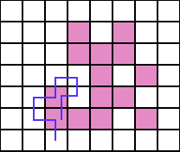
Hình 2.20. Ví dụ trường hợp thuật toán chạy sai

Quay trở lại điểm bắt đầu lần thứ hai, sau khi đi qua n điểm ảnh khác và đúng theo hướng ban đầu. Đây là điều kiện dừng được gọi là tiêu chuẩn Jacob (Jacob’s stopping criterion), biểu thị rằng thuật toán đã hoàn tất đúng cách, ví dụ minh họa ở Hình 2.21. Lưu ý rằng điều kiện này chỉ đảm bảo đúng cho các đối tượng có kết nối theo kiểu 4-connected.
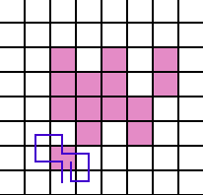
Hình 2.21. Ví dụ trường hợp thuật toán chạy đúng
      - Moore – Neighbor Tracing
Thuật toán Moore–Neighbor Tracing có một số điểm khác biệt so với phương pháp Square Tracing. Cụ thể, khi tìm thấy điểm ảnh đầu tiên có giá trị bằng 1 (gọi là pixel bắt đầu), thuật toán sẽ quay trở lại điểm ảnh liền kề trước đó (điểm đến trước khi phát hiện pixel start).
Từ đó, thuật toán thực hiện quá trình quét theo chiều kim đồng hồ qua các điểm ảnh lân cận trong phạm vi 8-connected neighborhood (tức là bao gồm cả lân cận theo đường chéo). Vòng quét tiếp tục cho đến khi gặp một điểm ảnh khác cũng có giá trị bằng 1 — điểm này sẽ trở thành điểm ảnh tiếp theo trên biên cần truy vết.
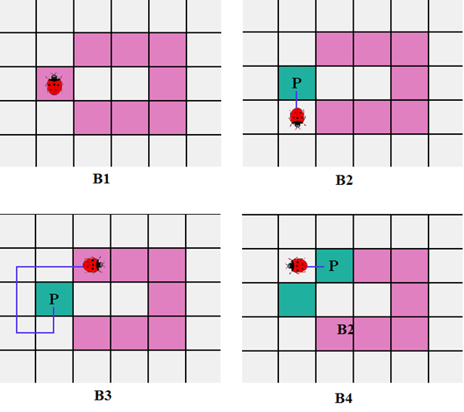
Hình 2.22. Mô tả quá trình tìm contour của thuật toán Moore-Neighbor Tracking
Điều kiện kết thúc: Giống với thuật toán Square Tracking.
      - Radial Sweep
Thuật toán: Tương tự như phương pháp Moore–Neighbor Tracking, quá trình bắt đầu khi thuật toán phát hiện điểm ảnh đầu tiên có giá trị bằng 1 (gọi là Start pixel). Khác với Moore–Neighbor Tracking – vốn tiếp tục tìm điểm ảnh lân cận theo hướng kim đồng hồ – Radial Sweep xử lý theo cách riêng. Sau khi phát hiện điểm ảnh có giá trị bằng 1, thuật toán quay lại điểm ảnh trước đó, sau đó tạo một đoạn thẳng tưởng tượng nối giữa điểm ảnh hiện tại và điểm ảnh có giá trị bằng 1 gần nhất đã được đi qua. Tiếp theo, đoạn thẳng này được xoay dần theo chiều kim đồng hồ cho đến khi chạm vào một điểm ảnh khác cũng có giá trị bằng 1.
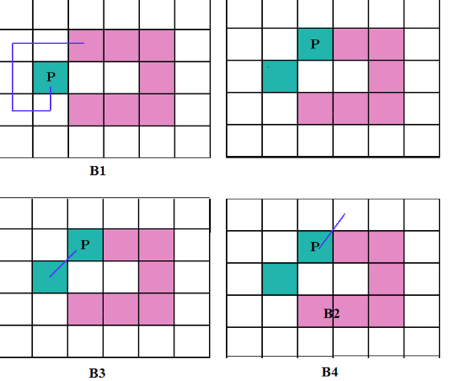
Hình 2.23. Minh họa trực quan nguyên lý hoạt động của thuật toán Radial Sweep
      - Theo Pavlidis’ Algorithm
Thuật toán: Tại điểm bắt đầu (start pixel), ba điểm lân cận P1, P2 và P3 được xác định theo cấu hình như hình 8a. Quá trình lựa chọn điểm tiếp theo trong hành trình theo thứ tự ưu tiên như sau:
- Nếu P1 có giá trị bằng 1, thì P1 sẽ là điểm được chọn để di chuyển tiếp theo. Cách di chuyển này được minh họa trong hình 8b.
- Nếu P1 không thỏa mãn (giá trị bằng 0), thuật toán tiếp tục xét đến P2. Nếu P2 có giá trị bằng 1 thì P2 sẽ được chọn, tương ứng với hình minh họa 8c.
- Trong trường hợp cả P1 và P2 đều có giá trị bằng 0, điểm P3 sẽ được kiểm tra. Nếu P3 có giá trị bằng 1 thì nó sẽ là điểm tiếp theo, như thể hiện ở hình 8d.
- Nếu không điểm nào trong ba điểm P1, P2, P3 có giá trị bằng 1, thuật toán thực hiện quay hướng nhìn thêm 90 độ theo chiều kim đồng hồ để xác định lại bộ ba P1, P2, P3 mới, rồi tiếp tục quá trình trên.
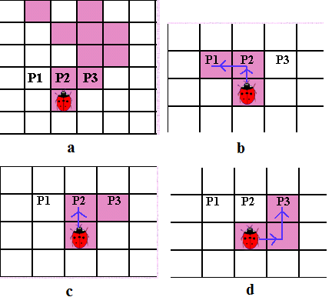
Hình 2.24. Minh họa trực quan nguyên lý hoạt động của thuật toán
Thuật toán kết thúc khi xảy ra một trong hai trường hợp sau:
- Đã quay trở lại điểm bắt đầu (start pixel) lần thứ hai.
- Đã thực hiện ba lần đổi hướng liên tiếp mà không tìm được điểm ảnh nào có giá trị bằng 1.
  - Giải thích một số thuật ngữ
Trong khuôn khổ đề tài và bối cảnh cuộc thi Robocon 2024, một số thuật ngữ chuyên ngành có thể gây nhầm lẫn nếu không được làm rõ. Dưới đây là giải thích một số thuật ngữ được sử dụng xuyên suốt trong luận văn:
- Silo: Trong đề tài này, silo là tên gọi của vật thể hình trụ được dùng để chứa bóng trong sân thi đấu Robocon 2024. Có hai loại silo: silo có bóng (đã chứa bóng) và silo rỗng (chưa có bóng). Nhiệm vụ của robot là nhận diện các silo rỗng để thả bóng vào theo đúng luật thi đấu.
- Bóng: Vật thể hình cầu, có màu sắc đặc trưng (xanh, đỏ, tím), được phân bố trong sân và cần được robot thu thập đưa về silo. Phát hiện bóng là nhiệm vụ xử lý ảnh cốt lõi trong đề tài.
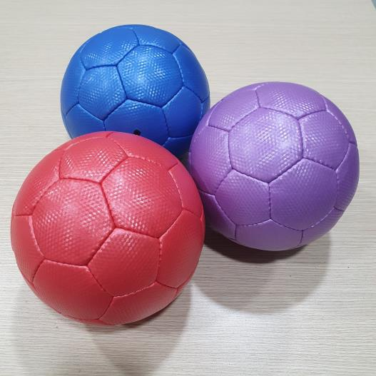
Hình 2.25. Hình ảnh minh họa về bóng trong sân thi đấu Robocon 2024
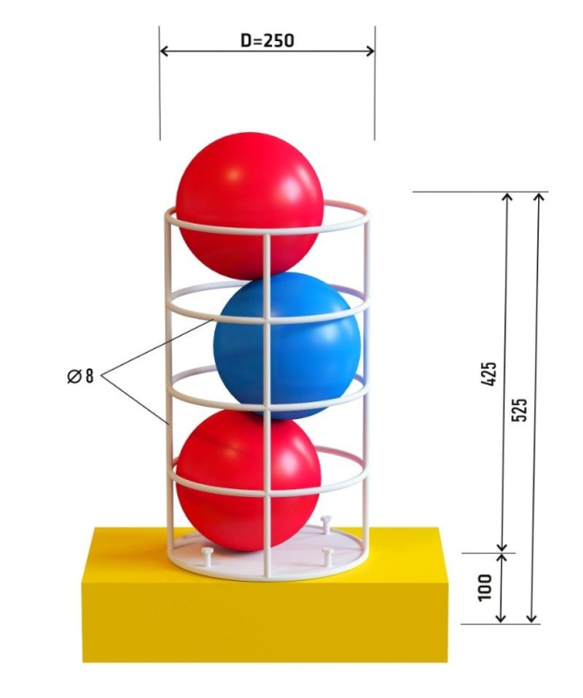
Hình 2.26. Hình ảnh mô phỏng silo (chứa 2 bóng đỏ và 1 bóng xanh) trong sân thi đấu Robocon 2024
  - Các công trình nghiên cứu liên quan
    - Robocon 2024 – Dự án Roboflow Universe
Roboflow Universe là một nền tảng chia sẻ và huấn luyện mô hình thị giác máy mã nguồn mở. Trong bối cảnh cuộc thi Robocon 2024, cộng đồng đã tạo ra một số dự án phục vụ mục tiêu phát hiện vật thể cho robot thi đấu.
Một trong những dự án nổi bật là “Robocon 2024” [7] trên Roboflow Universe, bao gồm:
- Dữ liệu: Khoảng 1.200 ảnh, tập trung vào các đối tượng đặc trưng trong sân thi đấu Robocon như bóng, silo, khay đựng, hộp…
- Mô hình: Đã huấn luyện 1 mô hình nhận diện vật thể, cho phép đánh giá trực tiếp hoặc triển khai qua API. Mô hình được cập nhật lần cuối vào khoảng đầu năm 2025.
- Mục tiêu: Hỗ trợ robot phát hiện và định vị chính xác vật thể trong môi trường thi đấu, đặc biệt là khi vật thể có màu sắc và hình dạng khác biệt rõ ràng.
Dự án này có thể được sử dụng làm tập dữ liệu huấn luyện hoặc baseline đánh giá cho các nghiên cứu về xử lý ảnh trong cuộc thi Robocon. Với dữ liệu phong phú và chú thích rõ ràng, Robocon 2024 – Roboflow Universe là một nguồn tài nguyên phù hợp để thử nghiệm các thuật toán nhận diện màu sắc, contour, hoặc áp dụng mạng YOLOv5/v8 trong bối cảnh thực tế.
    - A Robot Vision System in ABU Robocon Contest
Công trình “A Robot Vision System in ABU Robocon Contest” [8] của Li Xihua, Ping Zhang và Sina Lin (2011) giới thiệu một hệ thống thị giác máy áp dụng trong cuộc thi Robocon, sử dụng kỹ thuật xử lý ảnh nhằm giúp robot tự động nhận diện vật thể mục tiêu trong sân thi đấu.
Trong nghiên cứu này, các tác giả tập trung xây dựng một pipeline xử lý ảnh gồm các bước:
- Chuyển đổi không gian màu để tách biệt màu sắc của vật thể với nền.
- Phát hiện biên và vùng ảnh đặc trưng thông qua các thuật toán đơn giản, nhẹ về tính toán.
- Tính toán tọa độ vật thể và góc định hướng, phục vụ cho module điều khiển robot di chuyển và tương tác với vật thể.
Hệ thống được kiểm nghiệm thực tế trong sân thi đấu Robocon, với kết quả:
- Sai số định vị vị trí vật thể nhỏ hơn 3 cm.
- Sai số góc định hướng nhỏ hơn 1 độ.
Đặc biệt, hệ thống này sử dụng camera gắn trên trục robot và áp dụng kỹ thuật nội suy đơn giản, kết hợp với một bảng mã định dạng đặc biệt trên vật thể, giúp việc phát hiện diễn ra nhanh và ổn định trong điều kiện ánh sáng thi đấu thay đổi.
Nghiên cứu này là một ví dụ điển hình về việc ứng dụng kỹ thuật xử lý ảnh truyền thống không cần mạng học sâu, nhưng vẫn đạt được hiệu quả cao trong môi trường Robocon thực tế, phù hợp với các hệ thống có hạn chế về phần cứng tính toán.

XÁC ĐỊNH BÓNG VÀ SILO
Trong bối cảnh cuộc thi Robocon 2024, bài toán đặt ra là xây dựng một hệ thống có khả năng phát hiện, định vị các vật thể đặc biệt là bóng và silo dựa trên phân tích hình ảnh. Cụ thể, hệ thống cần nhận diện các quả bóng từ xa, tách các bóng ra khỏi nền, xác định chính xác vị trí tâm của từng quả bóng, đồng thời nhận dạng và phân biệt các silo có chứa bóng và không chứa bóng. Mục tiêu cuối cùng là xác định vị trí các silo đích để thả bóng vào.
Các công việc cần thực hiện:
Thu Thập dữ liệu:
Trong quá trình phát triển hệ thống phát hiện và định vị bóng cho cuộc thi Robocon 2024, việc thu thập dữ liệu đầu vào đóng vai trò cực kỳ quan trọng. Các video thu thập từ xưởng Robocon của trường Đại học Lạc Hồng sẽ cung cấp dữ liệu hình ảnh phong phú để huấn luyện và kiểm tra các thuật toán nhận diện bóng, silo, và các đối tượng khác.
Phát hiện bóng từ xa bằng màu sắc:
Do khoảng cách và điều kiện ánh sáng không đồng nhất, việc nhận diện bóng từ xa có thể gặp nhiều nhiễu và độ chính xác thấp. Hệ thống phải xác định được màu sắc đặc trưng của bóng trong nhiều điều kiện môi trường khác nhau.
Tách biệt và xác định tâm của bóng:
Các quả bóng cần được tách riêng khỏi nền và các vật thể khác để tránh nhầm lẫn, đồng thời giúp hệ thống nhận diện và theo dõi từng bóng một cách độc lập.
Sau khi phát hiện bóng, hệ thống phải định vị được tâm của bóng một cách chính xác, hỗ trợ cho quá trình định hướng và thao tác của robot trong cuộc thi.
Xác định silo để bỏ bóng:
Sau khi nhận diện silo, hệ thống cần xác định chính xác vị trí của silo phù hợp cho việc thả bóng, nhằm đạt hiệu quả tối đa trong cuộc thi.
Hình 3.1. Sơ đồ hệ thống
Hình ảnh đầu vào
Xác định silo bỏ bóng
Xác định bóng
Tách bóng
Xác định tâm bóng
Nhận dạng silo

  - Thu thập dữ liệu
Sắp xếp không gian: Trước khi quay video, không gian trong xưởng Robocon sẽ được chuẩn bị để mô phỏng các điều kiện thi đấu thực tế. Các vật thể như bóng, silo và các mô hình robot sẽ được đặt trong các vị trí khác nhau trên sân thi đấu.
Điều chỉnh ánh sáng: Ánh sáng trong xưởng sẽ được điều chỉnh sao cho có sự thay đổi về độ sáng, từ ánh sáng mạnh cho đến điều kiện thiếu sáng, nhằm kiểm tra khả năng phát hiện bóng trong nhiều điều kiện ánh sáng khác nhau.
Camera sử dụng: Các camera có độ phân giải HD sẽ được sử dụng để quay video. Camera sẽ được đặt ở các vị trí khác nhau để thu được góc quay đa dạng, bao gồm các góc nhìn từ trên cao, ngang và chéo.
Các video thu thập sẽ được lưu trữ dưới dạng tệp video MP4.
  - Phát hiện bóng từ xa bằng màu sắc
Trong môi trường thi đấu của Robocon, các quả bóng cần được phát hiện chính xác để định vị và xử lý. Việc này trở nên phức tạp hơn khi bóng ở khoảng cách xa và bị ảnh hưởng bởi điều kiện ánh sáng thay đổi, hoặc bởi các đối tượng gây nhiễu từ nền. Giải pháp này đề xuất sử dụng không gian màu HSV và các kỹ thuật xử lý ảnh để tối ưu hóa việc phát hiện bóng thông qua màu sắc đặc trưng.
    - Đọc khung hình từ video:
Để có thể phát hiện bóng trong thời gian thực, hệ thống sử dụng hàm để đọc liên tục các khung hình từ video. Điều này cho phép hệ thống nhận diện các quả bóng di chuyển theo thời gian.
Code đọc từng khung hình của video:
cap = cv2.VideoCapture(‘video_path’)
while True:
ret, frame = cap.read()
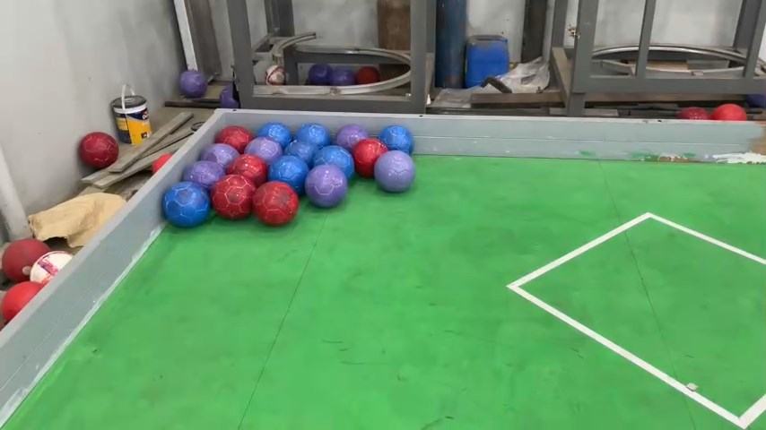
Hình 3.2. Hình ảnh đầu vào
    - Xử lý độ sáng trong môi trường phức tạp
Trong môi trường thi đấu Robocon, ánh sáng có thể không đồng đều hoặc thay đổi theo thời gian, dẫn đến khó khăn trong việc phát hiện các đối tượng như bóng hoặc silo. Để đảm bảo hệ thống nhận diện hoạt động ổn định, việc xử lý độ sáng của khung hình là một bước cần thiết.
Phương pháp xử lý độ sáng dựa trên giá trị độ sáng trung bình (mean brightness) của khung hình. Khi độ sáng quá cao hoặc quá thấp, hệ thống điều chỉnh để đưa độ sáng về mức trung bình, giúp tăng tính ổn định và chính xác của các thuật toán nhận diện.
Bước 1: Tính toán độ sáng trung bình
Độ sáng trung bình của khung hình được tính toán bằng hàm np.mean, áp dụng trực tiếp lên khung hình:
mean_brightness = np.mean(frame)
Bước 2: Điều chỉnh độ sáng
Hệ thống điều chỉnh độ sáng của khung hình bằng cách sử dụng hàm cv2.convertScaleAbs. Tùy thuộc vào độ sáng trung bình, hệ thống thực hiện như sau:
Trường hợp khung hình quá sáng:
Khi mean_brightness > 127, hệ thống giảm độ sáng bằng cách giảm tỷ lệ alpha
frame = cv2.convertScaleAbs(frame, alpha=1 - (mean_brightness - 127)/127.0, beta=0)
Trường hợp khung hình thiếu sáng:
Khi mean_brightness < 127, hệ thống tăng độ sáng bằng cách tăng alpha:
frame = cv2.convertScaleAbs(frame, alpha=1 + (127 - mean_brightness)/127.0, beta=0)
Trường hợp khung hình thiếu sáng:
Khi mean_brightness < 127, hệ thống tăng độ sáng bằng cách tăng alpha:
frame = cv2.convertScaleAbs(frame, alpha=1 + (127 - mean_brightness)/127.0, beta=0)
Bước 3: Áp dụng khung hình đã điều chỉnh
Khung hình sau khi điều chỉnh độ sáng được sử dụng làm đầu vào cho các bước nhận diện tiếp theo.
    - Chuyển đổi không gian màu sang HSV:
Khung hình đầu vào được chuyển đổi từ không gian màu BGR sang HSV, vốn hiệu quả hơn trong việc phát hiện màu sắc.
Sử dụng code sau để chuyển từ hệ màu BGR sáng HSV
BGR2HSV_frame = cv2.cvtColor(frame, cv2.COLOR_BGR2HSV)
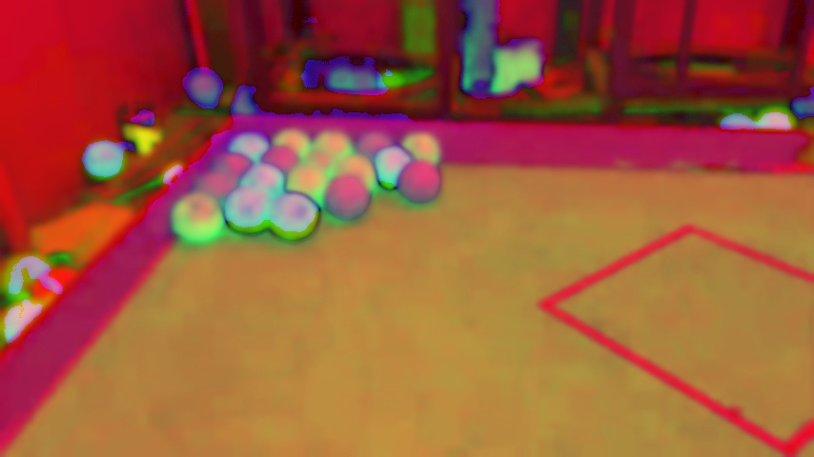
Hình 3.3. Hình ảnh sau khi chuyển từ hệ màu BGR sang HSV
Việc chuyển đổi này giúp duy trì độ chính xác của việc phát hiện bóng trong các điều kiện ánh sáng khác nhau.
    - Áp dụng ngưỡng màu cho mặt nạ:
Hệ thống thiết lập ngưỡng màu đặc trưng của bóng dựa trên các giá trị Hue, Saturation và Value:
Ngưỡng thấp và Ngưỡng cao được xác định sao cho chỉ các pixel có màu sắc tương tự bóng mới được giữ lại, còn các đối tượng nền sẽ bị loại bỏ. Ngưỡng này tạo ra một mặt nạ giúp lọc giữ các pixel có màu của bóng và bỏ qua các pixel không thuộc đối tượng cần tìm.
Ngưỡng màu thấp:
lower_color = np.array([0, 160, 0])
Ngưỡng màu cao:
upper_color = np.array([255, 255, 130])
Sử dụng code sau để tạo mặt nạ
mask_blue = cv2.inRange(BGR2YUV_frame, lower_color, upper_color)
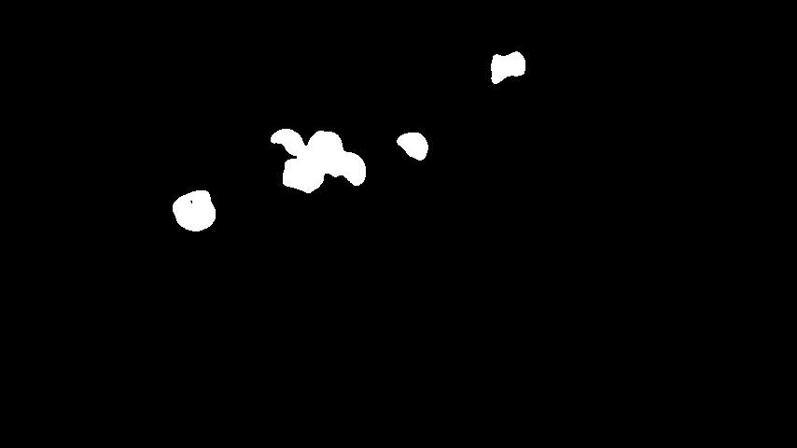
Hình 3.4. Hình ảnh mặt nạ của màu xanh thu được
  - Xử lý tách bóng
Tách bóng là một bước quan trọng trong quá trình phát hiện và định vị các quả bóng trên sân thi đấu Robocon. Mục tiêu của bước này là đảm bảo mỗi quả bóng được nhận diện là một thực thể độc lập, không bị lẫn lộn với các đối tượng khác hoặc các bóng gần nhau. Việc tách bóng yêu cầu xử lý chính xác để loại bỏ nhiễu từ nền, đồng thời nhận diện được các vùng màu đặc trưng của bóng.
Trong hệ thống đề xuất, quá trình tách bóng được thực hiện dựa trên việc áp dụng ngưỡng màu, xử lý mặt nạ, và phân tích các contour (đường biên) để nhận diện và tách biệt từng quả bóng.
Để giảm nhiễu và làm mịn các vùng bóng trong mặt nạ, hệ thống áp dụng các phép toán hình thái học
    - Giãn nở (Dilation):
Phép toán này giúp kết nối các vùng bóng bị phân tách do nhiễu hoặc do ánh sáng không đồng đều:
kernel = np.ones((5, 5), np.uint8)
mask = cv2.dilate(mask, kernel, iterations=1)
    - Co (Erosion):
Phép toán này loại bỏ các nhiễu nhỏ còn lại sau phép giãn nở:
mask = cv2.erode(mask, kernel, iterations=1)
Sự kết hợp giữa giãn nở và co đảm bảo rằng các vùng bóng được xác định rõ ràng, trong khi các nhiễu nhỏ hoặc không liên quan bị loại bỏ hoàn toàn.
    - Phát hiện các contour và phân tích:
Từ mặt nạ đã qua xử lý, hệ thống tìm các contour (đường biên) để nhận diện và phân tách từng bóng:
    - Tìm contour:
Hệ thống sử dụng thuật toán cv2.findContours để phát hiện các vùng bóng
contours, _ = cv2.findContours(mask, cv2.RETR_EXTERNAL, cv2.CHAIN_APPROX_SIMPLE)
    - Lọc contour nhỏ:
Chỉ giữ lại các contour có diện tích lớn hơn ngưỡng tối thiểu (100 pixel) để loại bỏ nhiễu:
for contour in contours:
area = cv2.contourArea(contour)
if area > 100:
…
    - Tách bóng và xác định tâm:
Với mỗi contour hợp lệ, hệ thống tính toán moment để xác định tâm của bóng
Sau khi bóng được tách biệt khỏi nền và các vật thể khác, bước tiếp theo là xác định vị trí chính xác của bóng. Việc xác định tâm của bóng rất quan trọng, đặc biệt trong các hệ thống nhận diện và định vị để thực hiện các thao tác tự động như đẩy bóng vào silo hay đưa bóng vào vùng mong muốn. Phương pháp xác định tâm được thực hiện thông qua các moment hình học của contour, giúp xác định tọa độ trung tâm của bóng một cách chính xác và hiệu quả.
    - Tính toán các moments:
Mỗi contour (đường biên của bóng) được tính toán moments bằng hàm cv2.moments. Các moments này chứa thông tin về các đặc điểm hình học của hình dạng, bao gồm trung tâm của hình:
M = cv2.moments(contour)
M['m00'] là diện tích của contour, và M['m10'] và M['m01'] chứa thông tin về các trọng tâm theo trục x và y.
    - Tính toán tọa độ tâm:
Nếu diện tích của contour (M['m00']) khác không, ta có thể tính toán tọa độ trung tâm (cx, cy) của bóng bằng công thức:
cx = int(M['m10'] / M['m00'])
cy = int(M['m01'] / M['m00'])
    - Vẽ tâm bóng trên khung hình:
Sau khi tính toán tọa độ của tâm bóng, hệ thống vẽ một hình tròn nhỏ tại vị trí tâm và hiển thị kết quả:
cv2.circle(frame, (cx, cy), 3, (0, 255, 255), 3)
Kết quả của bước xác định tâm bóng giúp hệ thống có thể định vị các quả bóng chính xác trong không gian. Tọa độ tâm của mỗi bóng là thông tin quan trọng để tiếp tục thực hiện các thao tác như tính toán hướng di chuyển hoặc thực hiện các hành động điều khiển robot trong cuộc thi.
Các kết quả thực nghiệm cho thấy rằng phương pháp sử dụng moments để xác định tâm bóng mang lại độ chính xác cao, ngay cả khi bóng có thể bị mờ hoặc có một chút biến dạng. Điều này rất hữu ích trong môi trường thi đấu thực tế, nơi các bóng có thể thay đổi hình dạng nhẹ hoặc bị che khuất một phần.
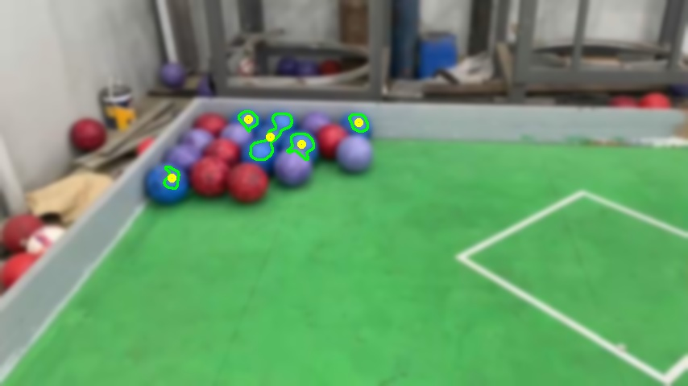
Hình 3.5. Kết quả xác định bóng
  - Xác định silo để bỏ bóng
    - Giới thiệu
Hệ thống robot cần xác định trạng thái của từng silo khi đến gần để quyết định vị trí phù hợp để bỏ bóng. Mỗi silo có thể chứa bóng màu đỏ, màu xanh, hoặc trống. Dựa trên trạng thái và số lượng bóng trong silo, hệ thống đưa ra quyết định chiến thuật.
Phương pháp được sử dụng trong hệ thống bao gồm: nhận diện silo, phân tích nội dung bên trong silo (bao gồm số lượng và loại bóng), và chọn silo mục tiêu để bỏ bóng.
    - Phương pháp xác định silo
Bước 1: Nhận diện silo và vùng ROI
Khi robot di chuyển đến vị trí của một silo, hệ thống xác định vị trí trung tâm của silo dựa trên thông tin tọa độ có sẵn và trích xuất vùng ROI (Region of Interest) xung quanh silo để phân tích nội dung bên trong:
tam_silo, current_silo, points, highest_y = line2silo(image[90:140, :], color, vitriRobot, dev_mode)
- tam_silo: Danh sách các tọa độ x của trung tâm các silo trong hình ảnh.
- current_silo: Silo hiện tại mà robot đang xử lý.
- points: Điểm trung tâm của các silo, được sử dụng để kiểm tra chính xác.
- highest_y: Vùng y cao nhất có liên quan đến các silo.
Giới hạn phân tích vùng silo: Vùng phân tích được cắt từ khung hình gốc để chỉ tập trung vào silo cần kiểm tra:
highest_y += 90
image = image[0:highest_y, :]
Bước 2: Phân tích nội dung bên trong silo
Nhận diện bóng trong silo:
Mặt nạ màu:
Xác định bóng màu xanh:
lower_color = np.array([0, 140, 0])
upper_color = np.array([255, 255, 130])
mask_blue_YUV = cv2.inRange(BGR2YUV_frame, lower_color, upper_color)
Xác định bóng màu đỏ:
lower_red = np.array([0, 50, 50])
upper_red = np.array([10, 255, 255])
mask_red_HSV_1 = cv2.inRange(BGR2HSV_frame, lower_red, upper_red)
Kết hợp mặt nạ: Kết hợp các mặt nạ màu để nhận diện bóng trong vùng silo:
mask_red = cv2.bitwise_and(mask_red_HSV_1 + mask_red_HSV_2, mask_red_YUV)
mask_blue = mask_blue_YUV
Xử lý hình thái học:
Sử dụng phép giãn nở để làm mịn và kết nối các vùng bóng:
kernel = np.ones((5, 5), np.uint8)
mask_red = cv2.dilate(mask_red, kernel, iterations = 1)
mask_blue = cv2.dilate(mask_blue, kernel, iterations = 1)
Xác định số lượng và loại bóng:
Tìm các contour trong mặt nạ bóng:
contours, _ = cv2.findContours(mask_red, cv2.RETR_EXTERNAL, cv2.CHAIN_APPROX_SIMPLE)
for contour in contours:
area = cv2.contourArea(contour)
if area > contours_size_min and area < contours_size_max:
cv2.drawContours(image, [contour], -1, (0, 0, 255), 2)
Đếm số lượng bóng và cập nhật thông tin vào chiến lược:
if h > 65:
strategist.silos_scan[t] = 3 # 3 bóng
elif h > 37:
strategist.silos_scan[t] = 2 # 2 bóng
else:
strategist.silos_scan[t] = 1 # 1 bóng
Bước 3: Đưa ra quyết định silo để bỏ bóng
Dựa trên thông tin thu thập được từ silo hiện tại, hệ thống sẽ sử dụng chiến lược để chọn silo mục tiêu:
chosenSilo = strategist.makeDecision(current_silo)

THỰC NGHIỆM

  - Cài đặt môi trường
    - Ngôn ngữ lập trình Python
Python là ngôn ngữ lập trình bậc cao, mạnh mẽ và phổ biến trong lĩnh vực xử lý ảnh và học máy. Với hệ sinh thái phong phú các thư viện mã nguồn mở, Python cho phép phát triển nhanh các hệ thống xử lý ảnh phức tạp, như hệ thống phát hiện bóng và silo trong đề tài này. Phần này trình bày chi tiết quá trình cài đặt môi trường Python để xây dựng và chạy hệ thống.
Lý do chọn Python:
- Cú pháp rõ ràng, phù hợp với sinh viên, nghiên cứu học thuật.
- Hệ sinh thái thư viện mạnh mẽ cho xử lý.
- Tích hợp dễ dàng với phần cứng (Arduino, Raspberry Pi, v.v)
- Để phát triển, quản lý và gỡ lỗi mã nguồn hiệu quả, hệ thống sử dụng
- Hỗ trợ phát triển realtime, phù hợp với các bài toán yêu cầu phản ứng nhanh.
Phiên bản Python sử dụng: 3.13
    - Công cụ lập trình: PyCharm Community
Để hỗ trợ quá trình phát triển và kiểm thử chương trình xử lý ảnh, đề tài sử dụng PyCharm Community Edition – một môi trường phát triển tích hợp (IDE) chuyên nghiệp dành cho ngôn ngữ Python, do hãng JetBrains phát triển.
Phiên bản Community Edition là miễn phí và mã nguồn mở, phù hợp với sinh viên, nghiên cứu học thuật và các dự án không thương mại.
Ưu điểm:
- Tự động gợi ý và hoàn thành mã: Giúp tăng tốc độ lập trình, giảm lỗi cú pháp.
- Tô màu cú pháp: Phân biệt rõ ràng biến, hàm, từ khóa, giúp mã nguồn dễ đọc.
- Gỡ lỗi trực quan (debugging): Cho phép đặt breakpoint, theo dõi giá trị biến theo thời gian thực.
- Tích hợp quản lý gói: Dễ dàng cài đặt thư viện như opencv-python, numpy thông qua pip.
- Quản lý project tốt: Hỗ trợ cấu trúc thư mục, quản lý tệp, tạo môi trường ảo venv.
- Hỗ trợ Git tích hợp: Dễ thao tác với các hệ thống quản lý mã nguồn (Git, GitHub, GitLab).
    - Thư viện OpenCV-Python
OpenCV (Open Source Computer Vision Library) là thư viện mã nguồn mở phổ biến trong lĩnh vực xử lý ảnh và thị giác máy tính. Phiên bản OpenCV-Python là bản đóng gói dành riêng cho ngôn ngữ Python, cung cấp các công cụ mạnh mẽ để thực hiện các tác vụ như phát hiện đối tượng, xử lý ảnh và phân tích video.
Sử dụng lệnh sau để cài đặt thư viện:
pip install opencv-python
Phiên bản được sử dụng trong luận văn: 4.8.1.78
    - Thư viện NumPy
NumPy (Numerical Python) là một trong những thư viện cơ bản và quan trọng nhất trong ngôn ngữ lập trình Python, cung cấp các công cụ mạnh mẽ để xử lý mảng đa chiều (arrays) và thực hiện tính toán số học hiệu suất cao. Trong đề tài này, NumPy được sử dụng như lõi xử lý dữ liệu ảnh vì mỗi ảnh kỹ thuật số đều có thể được biểu diễn dưới dạng ma trận (numpy array).
Thư viện NumPy được cài đặt thông qua công cụ quản lý gói pip:
pip install numpy
Phiên bản NumPy được sử dụng trong luận văn: 1.24.4
  - Môi trường thực nghiệm
    - Không gian thực nghiệm
Không gian thí nghiệm là xưởng Robocon của trường Đại học Lạc Hồng, mô phỏng sân thi đấu thực tế với đầy đủ các yếu tố liên quan như ánh sáng, kích thước sân và vị trí silo.
    - Kích thước và mã màu bóng
Kích thước bóng: Đường kính của mỗi quả bóng là 190mm.
Mã màu bóng (CMYK): Các mã màu cụ thể của bóng giúp hệ thống dễ dàng phân biệt và nhận diện. Mỗi loại bóng có mã màu đặc trưng:
- Bóng đỏ: CMYK = C1, M100, Y100, K0.
- Bóng xanh dương: CMYK = C93, M69, Y1, K0.
- Bóng tím: CMYK = C41, M76, Y13, K1.
    - Silo
Số lượng silo: 3 silo được đặt trên sân tại các vị trí cố định.
Kích thước silo:
- Đường kính: 250mm.
- Chiều cao: 425mm.
Vị trí các silo được đánh dấu bằng tọa độ trên sân, giúp hệ thống robot dễ dàng định vị và phân tích nội dung.
    - Chuyển đổi mã màu
Để sử dụng mã màu CMYK trong xử lý ảnh, chúng cần được chuyển đổi sang không gian màu RGB hoặc HSV/YUV, là các không gian màu phổ biến trong OpenCV. Cách chuyển đổi:
Bóng đỏ (C1, M100, Y100, K0):
R = 255 × (1 - 0.01) × (1 - 0) = 252
G = 255 × (1 - 1.0) × (1 - 0) = 0
B = 255 × (1 - 1.0) × (1 - 0) = 0
Bóng xanh dương (C93, M69, Y1, K0):
R = 255 × (1 - 0.93) × (1 - 0) = 18
G = 255 × (1 - 0.69) × (1 - 0) = 79
B = 255 × (1 - 0.01) × (1 - 0) = 252
Bóng tím (C41, M76, Y13, K1):
R = 255 × (1 - 0.41) × (1 - 0.01) = 150
G = 255 × (1 - 0.76) × (1 - 0.01) = 61
B = 255 × (1 - 0.13) × (1 - 0.01) = 222
  - Kết quả thực nghiệm
    - Phát hiện bóng
Mục tiêu thí nghiệm:
Mục tiêu của thí nghiệm là đánh giá khả năng phát hiện bóng trong các điều kiện thực tế khác nhau, bao gồm:
- Độ sáng thay đổi (mạnh, yếu, không đồng đều).
- Nhiễu từ nền và các đối tượng xung quanh.
- Khoảng cách xa và gần đối với camera.
Phương pháp thực hiện:
- Video thử nghiệm được quay trong xưởng Robocon của trường Đại học Lạc Hồng, với kích thước bóng là 190mm.
- Sử dụng ngưỡng màu HSV và YUV để nhận diện bóng màu đỏ, xanh dương, tím.
- Các bước xử lý bao gồm:
  - Chuyển đổi không gian màu.
  - Áp dụng ngưỡng màu.
  - Xử lý hình thái học để làm mịn mặt nạ.
  - Phát hiện và phân tích contour.
Kết quả:
- Độ chính xác phát hiện bóng (Accuracy):
  - Độ chính xác trung bình trong môi trường ánh sáng ổn định: 95%.
  - Khi ánh sáng yếu: 87%.
  - Khi ánh sáng không đồng đều: 82%.
- Ví dụ minh họa:
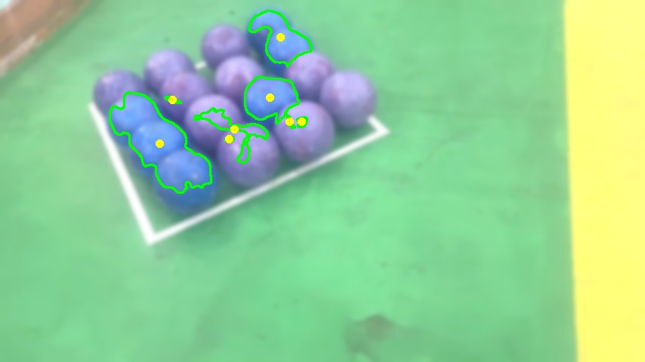
Hình 4.1. Phát hiện bóng trong điều kiện ánh sáng mạnh.

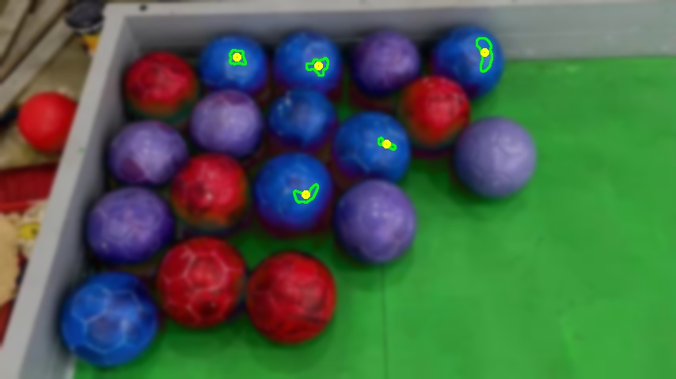
Hình 4.2. Phát hiện bóng trong điều kiện ánh sáng yếu.
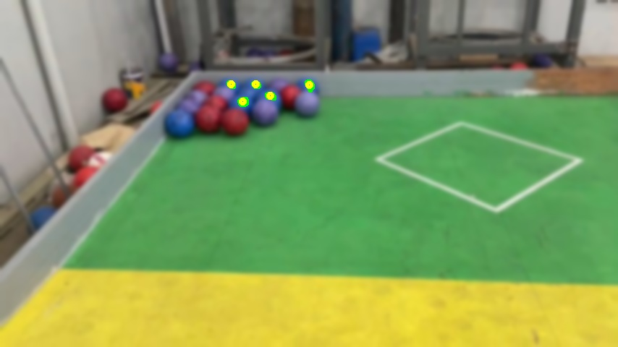
Hình 4.3. Phát hiện bóng khi nền phức tạp.
Nhận xét:
- Hệ thống phát hiện tốt trong điều kiện ánh sáng tiêu chuẩn.
- Hiệu suất giảm nhẹ trong môi trường ánh sáng yếu và nhiễu cao.
- Việc sử dụng các không gian màu HSV và YUV giúp cải thiện khả năng tách bóng khỏi nền.

    - Phân tích silo
Mục tiêu thí nghiệm:
- Xác định số lượng và loại bóng có trong mỗi silo.
- Đánh giá khả năng nhận diện silo chứa bóng và silo trống.
Phương pháp thực hiện:
- Robot di chuyển đến từng silo theo tọa độ xác định sẵn.
- Camera chụp vùng ROI (Region of Interest) xung quanh silo.
- Áp dụng các bước:
  - Chuyển đổi không gian màu HSV.
  - Áp dụng ngưỡng màu và xử lý hình thái học.
  - Đếm số lượng bóng dựa trên diện tích và chu vi contour.
  - Phân loại bóng dựa trên màu sắc.
Kết quả:
- Phát hiện bóng trong silo:
  - Tỷ lệ nhận diện đúng bóng trong silo trống: 100%.
  - Tỷ lệ nhận diện đúng silo có 1 bóng: 96%.
  - Tỷ lệ nhận diện đúng silo có 2 bóng trở lên: 90%.
- Phân loại bóng trong silo:
  - Bóng đỏ: 98% chính xác.
  - Bóng xanh dương: 96% chính xác.
  - Bóng tím: 93% chính xác.
Nhận xét:
- Hệ thống nhận diện tốt khi bóng có màu sắc rõ ràng.
- Độ chính xác giảm nhẹ khi silo chứa nhiều bóng cùng lúc do bóng che khuất lẫn nhau.
- Silo có độ phản xạ ánh sáng cao có thể ảnh hưởng đến kết quả nhận diện.
    - Thời gian xử lý
Mục tiêu thí nghiệm:
- Đánh giá thời gian xử lý trung bình trên mỗi khung hình.
- Kiểm tra tốc độ xử lý ảnh hưởng đến khả năng hoạt động thời gian thực.
Phương pháp thực hiện:
- Đo thời gian xử lý bằng thư viện time trong Python:
import time
start_time = time.time()
end_time = time.time()
processing_time = end_time - start_time
- Thử nghiệm với:
  - Độ phân giải: 720p và 1080p.
  - Môi trường ánh sáng khác nhau.
  - Phát hiện 1 đến 3 bóng trong cùng khung hình.
Kết quả:
Bảng 4.1 Thời gian xử lý theo độ phân giải và số lượng bóng được phát hiện
Độ phân giải | Số lượng bóng | Trung bình thời gian xử lý
720p | 1 bóng | 24ms
720p | 3 bóng | 32ms
1080p | 1 bóng | 25ms
1080p | 3 bóng | 50ms
- Khả năng xử lý thời gian thực:
  - Đạt 30 FPS khi độ phân giải 720p với 1-2 bóng.
  - Giảm xuống khoảng 20-25 FPS khi độ phân giải 1080p và có nhiều bóng trong khung hình.
Nhận xét:
- Hệ thống hoạt động ổn định trong điều kiện thời gian thực với độ phân giải 720p.
- Khi tăng độ phân giải và số lượng bóng, thời gian xử lý có xu hướng tăng do việc phân tích contour và áp dụng các phép toán hình thái học.
- Khả năng xử lý thời gian thực phù hợp với yêu cầu cuộc thi Robocon.
  - Bàn luận và so sánh với các phương pháp học máy
Trong khuôn khổ luận văn, phương pháp phát hiện và định vị vật thể được triển khai chủ yếu dựa vào xử lý ảnh truyền thống, bao gồm các bước như:
- Chuyển đổi không gian màu (Từ RGB sang HSV).
- Áp dụng ngưỡng màu để tách vật thể theo màu sắc.
- Tiền xử lý ảnh (làm mờ, đóng mở hình ảnh).
- Trích xuất contour và tính toán moment để xác định tâm đối tượng.
- Phân tích hình học nhằm xác định đặc trưng của vật thể (hình tròn cho bóng).
Phương pháp này có nhiều ưu điểm đáng kể:
- Dễ triển khai: không cần dữ liệu huấn luyện hoặc mô hình phức tạp.
- Tối ưu cho hệ thống nhúng: phù hợp với các hệ thống có phần cứng hạn chế, không có GPU như robot thi đấu Robocon.
- Tốc độ xử lý nhanh: có thể đạt thời gian thực khi xử lý ảnh từ camera trong môi trường thi đấu.
- Tính kiểm soát cao: các tham số như ngưỡng màu, kích thước contour có thể dễ dàng tinh chỉnh bằng tay.
Tuy nhiên, phương pháp truyền thống này cũng bộc lộ nhiều hạn chế trong các điều kiện thực tế phức tạp như:
- Nhạy cảm với ánh sáng: khi môi trường có sự thay đổi ánh sáng mạnh, bóng đổ, việc phân đoạn màu sắc có thể không chính xác.
- Khả năng khái quát kém: nếu có nhiều loại bóng, nhiều màu sắc tương đồng, thuật toán xử lý màu có thể bị nhầm lẫn.
- Không xử lý được vật thể bị che khuất: ví dụ bóng bị chắn một phần hoặc nằm gần vật khác.
So sánh với các phương pháp học máy
Trong những năm gần đây, các phương pháp học sâu (deep learning) đã chứng minh hiệu quả vượt trội trong các bài toán nhận dạng và định vị vật thể. Một số phương pháp tiêu biểu bao gồm:
Bảng 4.2. Bảng so sánh với các phương pháp học máy
Phương pháp | Mô tả ngắn | Ưu điểm | Hạn chế
YOLOv5/v8 | Phát hiện vật thể theo mô hình one-stage, tốc độ rất nhanh | Chính xác cao, phù hợp thời gian thực, khả năng phát hiện đa dạng | Cần GPU để huấn luyện/inference, yêu cầu nhiều dữ liệu huấn luyện
Faster R-CNN | Phát hiện hai giai đoạn, độ chính xác cao | Xác định vật thể rõ ràng, đặc biệt tốt với vật thể chồng lấn | Tốc độ chậm hơn, yêu cầu tài nguyên lớn hơn YOLO
MobileNet-SSD | Mô hình nhẹ dùng cho thiết bị nhúng | Phù hợp với thiết bị phần cứng yếu | Độ chính xác không cao bằng các mô hình lớn
Segment Anything Model | Phân đoạn đối tượng ở cấp pixel, không cần huấn luyện lại với ảnh mới | Tách được vật thể phức tạp, linh hoạt | Mô hình rất lớn, khó triển khai trên robot
Các mô hình học sâu có ưu điểm lớn về khả năng tự học đặc trưng ảnh, giúp phát hiện vật thể một cách ổn định và chính xác hơn trong điều kiện ánh sáng thay đổi, nhiễu, hoặc đối tượng bị che khuất. Một số mô hình như YOLOv8 hiện nay còn tích hợp nhiều cải tiến như:
- Module attention để tăng khả năng tập trung vào vật thể.
- BiFPN (bottleneck feature pyramid network) để phát hiện vật thể ở nhiều tỉ lệ.
- Phân nhánh xử lý nhanh (fast decoders) phục vụ cho inference thời gian thực.
Tuy nhiên, để ứng dụng các mô hình này vào hệ thống robot thi đấu Robocon, cần giải quyết các vấn đề:
- Kích thước mô hình lớn → cần nén mô hình (model pruning, quantization)
- Tài nguyên phần cứng giới hạn → có thể thay bằng giải pháp Edge AI (Jetson Nano, Coral TPU…)
- Dữ liệu huấn luyện chuyên biệt → cần xây dựng hoặc sử dụng tập dữ liệu như Robocon 2024 – Roboflow Universe
Tổng kết
So với phương pháp xử lý ảnh truyền thống, các phương pháp học sâu có tiềm năng cải thiện độ chính xác và độ tin cậy trong việc phát hiện vật thể, nhất là trong môi trường có nhiều biến động. Tuy nhiên, lựa chọn phương pháp cần dựa trên mục tiêu bài toán, giới hạn phần cứng, và tài nguyên dữ liệu sẵn có.
Do đó, trong bối cảnh cuộc thi Robocon 2024, việc sử dụng xử lý ảnh truyền thống vẫn là một lựa chọn hợp lý về mặt hiệu năng và độ linh hoạt. Tuy nhiên, để nâng cao chất lượng nhận dạng, hướng phát triển tiếp theo nên cân nhắc kết hợp giữa phương pháp truyền thống và học sâu – ví dụ sử dụng model nhẹ như YOLOv5 Nano hoặc MobileNet để phát hiện sơ bộ và xử lý chi tiết bằng thuật toán truyền thống.

KẾT LUẬN
Luận văn "Phát hiện và định vị vật thể bằng xử lý ảnh ứng dụng trong cuộc thi Robocon 2024" đã trình bày phương pháp phát hiện bóng và xác định silo để bỏ bóng, hỗ trợ cho hệ thống robot thi đấu Robocon. Hệ thống sử dụng các kỹ thuật xử lý ảnh trong Python và OpenCV, kết hợp với các thuật toán nhận diện để xác định chính xác vị trí và số lượng bóng trong môi trường thực tế.
Cụ thể, luận văn đã giải quyết các vấn đề sau:
- Phát hiện bóng từ xa bằng màu sắc, sử dụng không gian màu HSV và YUV, kết hợp ngưỡng màu và các phép toán hình thái học để tăng độ chính xác.
- Xác định tâm bóng, giúp xác định chính xác vị trí của từng quả bóng trong sân thi đấu.
- Tách biệt bóng, xử lý các trường hợp có nhiều bóng gần nhau hoặc bị che khuất một phần.
- Nhận diện silo và phân loại bóng trong silo, giúp robot đưa ra quyết định bỏ bóng vào vị trí phù hợp.
- Đánh giá hiệu suất hệ thống, kiểm tra độ chính xác và thời gian xử lý, đảm bảo hoạt động thời gian thực trong điều kiện thi đấu.
Kết quả thực nghiệm cho thấy hệ thống có thể phát hiện bóng và silo với độ chính xác cao (trên 90%), đồng thời đảm bảo thời gian xử lý trung bình từ 24ms đến 50ms, đáp ứng yêu cầu thời gian thực của cuộc thi Robocon 2024.
TÀI LIỆU THAM KHẢO
[1] Đỗ Năng Toàn (2018), Xử lý ảnh, Học viện Công nghệ Bưu chính Viễn thông, Hà Nội.
[2] Đỗ Năng Toàn, Phạm Việt Bình (2020), Giáo trình Xử lý ảnh, NXB Giáo dục Việt Nam, Hà Nội.
[3] Đỗ Năng Toàn (2019), Chất liệu ảnh và phương pháp phát hiện, NXB Khoa học và Kỹ thuật, Hà Nội.
[4] Nguyễn Đức Thuận (2018), Xử lý ảnh số và thị giác máy tính, NXB Đại học Quốc gia TP.HCM, TP. HCM.
[5] Lê Hoài Bắc (2019), Xử lý ảnh và ứng dụng, NXB Khoa học và Kỹ thuật, Hà Nội.
[6] Python Software Foundation, Python 3 Documentation, truy cập ngày 03 tháng 04 năm 2025, <https://docs.python.org/3/>.
[7] Ban tổ chức Robocon Việt Nam, Luật thi đấu Robocon 2024, truy cập ngày 20 tháng 12 năm 2024, <https://aburobocon2024.vtv.gov.vn/gamerules>.
[8] Roboflow, Robocon 2024 Object Detection Dataset, truy cập ngày 05 tháng 04 năm 2025, <https://universe.roboflow.com/robocon-2024-shbhk/image-processing-jzgwg>
[9] Li Xihua, Ping Zhang, Sina Lin, A Robot Vision System in ABU Robocon Contest, truy cập ngày 05 tháng 04 năm 2025, < https://www.researchgate.net/publication/272054773_A_Robot_Vision_System_in_ABU_Robocon_Contest_Visual_Servoing_Navigation_and_Object_Tracking >

